a

Apresentação

Este material possui dois amplos objetivos. O primeiro consiste em orientar as apresentações orais e escritas dos trabalhos científicos elaborados no âmbito da Faculdade Presbiteriana Mackenzie-Rio. Neste sentido, funcionará como um guia para a utilização das normas técnicas para a redação científica de trabalhos acadêmicos universitários. O segundo refere-se à ideia de um manual que possa instruir sobre princípios, técnicas e métodos gerados no campo da produção científica. Dessa forma, pretende ser um auxiliar constante para esclarecer dúvidas sobre a produção e linguagem científica.
A estrutura e atualização deste manual fazem parte de uma demanda formada a partir de um conjunto de ideais inovadoras surgidas no âmbito dos debates realizados dentro do Conselho de Ensino e Pesquisa da Faculdade Presbiteriana Mackenzie-Rio, assim como dos anseios da classe docente expostos nos fóruns de debates pedagógicos que ocorreram e continuam ocorrendo na faculdade desde o ano de 2012. Nesse espaço de debate percebeu-se a urgência em definir um manual de orientação da escrita científica de um modo aquecível ao alunado sem, no entanto, simplificá-lo ao risco de perda da informação.
O primeiro manual lançado em 2007 destacou-se pela importância de iniciar um processo de integração da produção de conhecimento nos cursos existentes na Faculdade. Após 2010, com maior aproximação da Universidade Presbiteriana Mackenzie, passou-se a utilizar o manual preparado por esta Universidade, considerando tanto os laços administrativos e acadêmicos entre as duas instituições, a qual por sua extensa experiência em pesquisa, muito colaborou e colabora com nosso desenvolvimento.
No momento atual, quando a Unidade Rio passou a consolidar uma identidade própria, verificou-se a necessidade de reestruturá-lo com objetivo de ampliar determinadas informações sobre técnicas e instrumentos de produção científica, além de fazer atualizações pertinentes, principalmente quanto à normatização técnica das informações geradas no espaço virtual as quais, gradativamente, vêm sendo incorporadas e disponibilizadas pela Associação Brasileira de Normas Técnica (ABNT).
Portanto, os objetivos gerais da construção deste manual continuam a ser aqueles que mobilizaram tanto a publicação do manual em 2007, quanto aos da UPM que pretendia (e ainda pretende) facilitar tais consultas, reunindo informações apresentadas de forma clara. Entretanto, optou-se pela atualização das obras usadas nos exemplos, conservando-se o título: “Apresentação de Trabalhos Acadêmicos: guia para discentes e docentes da Faculdade Presbiteriana Mackenzie- Rio.

s

Sumário

APRESENTAÇÃO 2
SUMÁRIO 3
INTRODUÇÃO 6
1. Estrutura de Trabalhos Acadêmicos 7
1.1 Elementos Pré-Textuais 7
1.1.1 Capa 7
1.1.2 Lombada 7
1.1.3 Folha de rosto 7
1.1.4 Errata 8
1.1.5 Folha de aprovação 8
1.1.6 Dedicatória(s) 8
1.1.7 Agradecimentos(s) 8
1.1.8 Epígrafe 8
1.1.9 Resumo na língua vernácula 8
1.1.10 Resumo em língua estrangeira 9
1.1.11 Lista de ilustrações 9
1.1.12 Lista de gráficos e tabelas 9
1.1.13 Lista de abreviaturas, siglas e símbolos 9
1.1.14 Sumário 9
1.1.5 Numeração progressiva 10
1.2 Elementos Textuais 10
1.2.1 Introdução 10
1.2.2 Desenvolvimento 10
1.2.3 Considerações Finais/ Conclusão 10
1.3 Elementos Pós-Textuais 11
1.3.1 Referências 11
1.3.2 Glossário 23
1.3.3 Apêndice(s) e anexo(s) 23
1.3.4 Índice(s) 24
2. Citações e Notas de Rodapé 25
2.1 Citação 25
2.1.1 Citações diretas, literais ou textuais 25
2.1.2 Citações indiretas ou livres 26
2.1.3 Citação de citação 28
2.1.4 Sinais e convenções 28
2.1.5 Sistemas de chamada 30
2.2 Notas de Rodapé 32
2.2.1 Apresentação 32
2.2.2 Tipos 32
3. Apresentação Gráfica 37
3.1. Formato e Margens (Qual o tipo de destaque?) 37
3.2 Paginação 37
3.3 Numeração Progressiva 38
3.4 Abreviaturas e Siglas 38
3.5 Equações e Fórmulas 38
3.6 Ilustrações 39
3.7 Tabelas 39
4. Referências Bibiográficas 40
5. Apêndice 41
APÊNDICE A – Formato e margens 41
6. Anexos 42
Anexo A.1 - Modelo de Capa 42
Anexo A.2 - Modelo de Lombada 43
ANEXO A.3 – Modelo de Folha de Rosto 44
ANEXO A.4 – Modelo Verso da Folha de Rosto 45
ANEXO A.5 – Modelo de Errata 46
ANEXO A.6 – Modelos de Folhas de Aprovação 47
ANEXO A.7 – Modelo de dedicatória 49
ANEXO A.8 – Modelos de agradecimentos 50
ANEXO A.9 – Modelo de epígrafe 52
ANEXO A.10 – Modelo de resumo na língua vernácula 53
ANEXO A.11 – Modelo de resumo em língua estrangeira 54
ANEXO A.12 – Modelos de listas de ilustrações 55
ANEXO A.13 – Modelos de lista de gráficos 56
ANEXO A.14 – Modelo de lista de tabelas 57
ANEXO A.15 – Modelo de lista de abreviaturas e siglas 58
ANEXO B.1 – Modelo de sumário 59
ANEXO B.2 – Modelo de glossário 60
ANEXO B.3 – Modelo de índice - Assuntos 61
ANEXO B.4 – Modelo de índice - Autores 62
ANEXO B.5 – Modelo de índice – Títulos 63
ANEXO B6 – Modelo de figura 64
ANEXO B7 – Modelo de gráfico 65
ANEXO B.8 – Modelo de tabela 66
ANEXO B.9 – Modelo de fluxograma 67
ANEXO B.10 – Modelo de quadro 68

INTRODUÇÃO

in

As principais normas da Associação Brasileira de Noras Técnicas (ABNT) que tratam dos trabalhos acadêmicos são: NBR 14724, de 2011, a qual especifica os princípios gerais para a elaboração e formatação dos trabalhos acadêmicos e sua divisão em partes pré-textuais, textuais e pós-textuais; a NBR 10520, de 2002, que regulamenta a apresentação das citações quanto à sua forma; a NBR 6023, de 2002, que trata da indicação das referências utilizadas no trabalho e a NBR 6024, de 2003, que apresenta o sistema de numeração progressiva das seções de um documento escrito. A NBR 6027:2012, trata da Informação e Documentação na parte da Apresentação. Essas cinco NBRs da ABNT e algumas sobre os trabalhos acadêmicos serão utilizadas neste manual apenas em seus aspectos mais relevantes e podem ser encontradas na íntegra na internet e em sites universitários de divulgação das normas técnicas, facilitando e orientando acadêmicos e profissionais quanto à elaboração dos textos científicos. Espera-se que este manual consiga atingir seus objetivos e possa ser constantemente aperfeiçoado para o desenvolvimento da pesquisa na Instituição.

1

Estrutura de Trabalhos Acadêmicos

A estrutura de qualquer tipo de trabalho científico – trabalho acadêmico, monografia, dissertação ou tese – deve compreender três partes ou elementos:
- Pré-textuais;
- Textuais;
- Pós-textuais.

1.1 Elementos Pré-Textuais
São chamados elementos pré-textuais aqueles que contêm informações relacionadas com a identificação e a utilização do trabalho.

1.1.1 Capa
Elemento obrigatório, é a cobertura que reveste o trabalho e deve conter informações de identificação da obra, na seguinte ordem (ANEXO A1):
- Nome da instituição
- Nome do autor;
- Título;
- Subtítulo (se houver);
- Número de volumes (se houver mais de um, deve constar, em cada capa, a especificação do respectivo volume);
- Local (cidade) da instituição onde deve ser apresentado;
- Ano de depósito (da entrega).

1.1.2 Lombada
Elemento opcional, parte da capa do trabalho que reúne as margens internas das folhas, sejam elas costuradas, grampeadas, coladas ou mantidas juntas de outra maneira (ANEXO A2).
Seus elementos devem ser impressos, conforme a NBR 12225:
- Nome do autor(es), impresso longitudinalmente e legível do alto para o pé da lombada;
- Título do trabalho, impresso da mesma forma que o nome do autor;
- Elementos alfanuméricos de identificação, por exemplo: v. 2;
- Ano de depósito (da entrega).

1.1.3 Folha de rosto
Elemento obrigatório contém dados essenciais à identificação do trabalho (ANEXOS A3), os quais devem aparecer na seguinte ordem:
Anverso da folha de rosto
- Nome do autor: responsável intelectual ou artístico do trabalho;
- Título principal do trabalho – claro, preciso, com palavras que identifiquem o seu conteúdo e possibilitem a indexação e recuperação da informação;
- Subtítulo (se houver) – deve ser evidenciada a sua subordinação ao título principal, precedido de dois pontos;
- Número de volumes – se houver mais de um, deve constar em cada folha de rosto, a sua respectiva especificação;
- Finalidade do trabalho – devem constar: natureza do trabalho, curso, instituição e área de concentração;
- Nome do orientador e do co-orientador (se houver);
- Local (cidade) da instituição onde deve ser apresentado;
- Ano de depósito (da entrega).
Verso da folha de rosto
O verso da folha de rosto é o elemento obrigatório onde se encontra a ficha catalográfica do trabalho, segundo o Código de Catalogação Anglo-Americano vigente (ANEXOS A4). Para elaboração dessa ficha, recomenda-se a solicitação dos serviços de um bibliotecário.

1.1.4 Errata
Elemento eventual consta de uma lista das folhas e linhas onde ocorreram erros, seguidas das devidas correções. Apresenta-se quase sempre em papel avulso, pois é acrescido ao trabalho depois de finalizado (ANEXO A5).
Deve ser inserida logo após a folha de rosto, constituída pela referência do trabalho e pelo texto da errata.

1.1.5 Folha de aprovação
Elemento obrigatório, contém as mesmas informações da folha de rosto e:
- Data de aprovação;
- Nome dos membros componentes da banca examinadora, bem como o das instituições a que cada um pertence, local e assinatura dos mesmos (ANEXOS A6).

1.1.6 Dedicatória(s)
Folha opcional tem por objetivo o oferecimento do trabalho a determinada(s) pessoa(s) (ANEXO A7).

1.1.7 Agradecimentos(s)
Folha também opcional, contém manifestação de reconhecimento à(s) pessoa(s) e/ou instituição (ões) que realmente tenham contribuído com o autor na realização do trabalho, devendo ser expressos de maneira simples e sóbria. Coloca-se no espaço superior da folha a palavra Agradecimento(s) (ANEXO A8).

1.1.8 Epígrafe
Opcional, essa folha destina-se à inscrição colocada no início do trabalho – podendo também figurar no início de suas partes principais –, onde o autor apresenta uma citação, seguida de indicação de autoria, relacionada com a matéria tratada no corpo do trabalho (ANEXO A9).

1.1.9 Resumo na língua vernácula
Elemento obrigatório consiste na apresentação concisa dos pontos relevantes do texto.
Elaborado em português, põe em evidência os temas e resultados mais importantes do conteúdo, visando a fornecer, dessa forma, meios para a decisão do leitor sobre a conveniência, ou não, de consultar o texto completo.
Redigido pelo próprio autor, contendo de 150 a 500 palavras e deve dar uma visão concisa e clara do conteúdo, ou seja, as ideias principais do texto e as conclusões do trabalho.
Na apresentação, o resumo deve ser redigido em parágrafo único, utilizando-se espaço de 1,5 cm, com frases claras e concatenadas e seguido das palavras mais representativas do conteúdo do trabalho, isto é, palavras-chave e/ou descritores (ANEXO A10).

1.1.10 Resumo em língua estrangeira
Elemento obrigatório, é a versão do resumo em português para um idioma de divulgação internacional (em inglês Abstract, em espanhol Resumen, em francês Resumé, por exemplo) (ANEXO A11).
Deve ser apresentado em página distinta e seguido das palavras mais representativas do conteúdo do trabalho, isto é, palavras-chave e/ou descritores, na língua.

1.1.11 Lista de ilustrações
Esquemas, plantas, fotografias, gráficos, retratos, organogramas, desenhos, fluxogramas, mapas, quadros e outros.
É a relação opcional e sequencial dos elementos ilustrativos, devendo aparecer na mesma ordem em que constar no trabalho, seguida do título e da página onde se encontram (ANEXOS A12). Recomenda-se a elaboração de lista própria para cada tipo de ilustração, quando muito numerosa.
As ilustrações devem aparecer o mais próximo possível do local em que são mencionadas e destacadas do texto conforme o projeto gráfico (ANEXO A12).

1.1.12 Lista de gráficos e tabelas
Elemento opcional, elaborada de acordo com a ordem apresentada no texto, com cada item designado por seu nome específico, acompanhado do respectivo número da página (ANEXO A13 e A13/A14).

1.1.13 Lista de abreviaturas, siglas e símbolos
Elemento opcional, é a relação, em ordem alfabética, das abreviaturas e siglas utilizadas no texto, seguidas das palavras ou expressões correspondentes grafadas por extenso e, se muito numerosas, devem vir em listas próprias (ANEXOS A15). A lista de símbolos deve ser elaborada de acordo com a ordem apresentada no texto, com o seu devido significado.

1.1.14 Sumário
Segundo a NBR 6027:2012, que trata da Informação e Documentação na especificidade Apresentação, Sumário é uma listagem das principais divisões, seções e outras partes de um documento. É registrado pela palavra SUMÁRIO, escrita em letras maiúsculas e centralizada na parte superior da página, com a mesma fonte e tamanho de letra utilizado nas seções primárias.
Obs.: Sumário, índice, listas e resumos não podem ser confundidos. Os quatro são partes do trabalho acadêmico e bem diferentes uns dos outros. Segundo a NBR 6027 (ABNT, 2003d) o índice é uma “lista de palavras ou frases, ordenados segundo determinado critério, que localiza e remete para as informações contidas no texto”; lista é a “enumeração de elementos selecionados do texto, tais como datas, ilustrações, exemplos etc., na ordem de sua ocorrência” e, de acordo com a NBR 6028 (ABNT, 2003e), resumo é a “apresentação concisa dos pontos relevantes de um texto”.
O sumário deve incluir apenas as partes da publicação que lhe sucedem, sendo assim, não deve incluir os elementos pré-textuais, com exceção do prefácio. Ele deve indicar a numeração dos capítulos e suas divisões, o título de cada parte e a respectiva paginação e incluirá as referências (Bibliografia), o glossário, o(s) apêndice(s) e o(s) anexo(s).
No caso das publicações avulsas como obra, monografias, dissertações ou tese o sumário deve se localizar como o último elemento pré-textual, caso a publicação não tenha prefácio e, penúltimo na existência deste.
Para numerar as divisões e subdivisões de um trabalho, devemos usar a numeração progressiva e, caso o trabalho seja apresentado em mais de um volume, o sumário completo deve constar em cada um deles.
A apresentação tipográfica dos títulos das seções e subseções deve ser a mesma no sumário e no texto. (ANEXO B1)

1.1.5 Numeração progressiva
De acordo com a ABNT NBR 6024:2012, Numeração progressiva das seções de um documento escrito é um indicativo numérico usado para destacar e organizar as seções do trabalho. As seções primárias devem ser impressas em CAIXA ALTA e em negrito; as seções secundárias devem ser impressas em negrito e com apenas a primeira letra em maiúsculo. As demais devem ser impressas sem negrito e com apenas a primeira letra em maiúsculo.

1.2 Elementos Textuais
Consistem na ordenação sistemática e lógica do conteúdo, tendo sua organização determinada pela natureza do trabalho.
Apresentam os seguintes elementos obrigatórios:
- Introdução;
- Desenvolvimento;
- Considerações Finais - Conclusão (ões)

1.2.1 Introdução
É a apresentação sucinta e objetiva do trabalho, fornecendo informações sobre sua natureza, importância e critérios de elaboração, tais como: objetivos, métodos e procedimentos seguidos.
Lendo a introdução, o leitor deve sentir-se esclarecido a respeito do conteúdo do trabalho, assim como do raciocínio que foi desenvolvido.

1.2.2 Desenvolvimento
Parte principal do texto, que contém a exposição ordenada e pormenorizada do assunto. Divide-se em seções que variam em função da abordagem do tema e do método.

1.2.3 Considerações Finais/ Conclusão
A Faculdade Presbiteriana Mackenzie Rio optou por usar a expressão “considerações finais”, a qual, envolve o momento de sintetizar o trabalho, devendo responder as hipóteses propostas inicialmente ou negá-las, demonstrando que os objetivos propostos para o trabalho foram, a partir da pesquisa realizada, alcançados. Deve ser escrita com o verbo no tempo passado e não deve apresentar subdivisões. É importante mencionar que não se deve fazer citações nas considerações finais. Entre um parágrafo e outro não se deve deixar linha em branco. Idealmente, a monografia deve apresentar as “Considerações Finais” em equilíbrio com a introdução, isto é, que contenha aproximadamente o mesmo número de páginas desta. Sugerindo novas abordagens a serem consideradas em trabalhos semelhantes. Lembrar que, o autor deve apresentar os resultados considerados mais importantes e sua contribuição ao tema.

1.3 Elementos Pós-Textuais
São os elementos que complementam o trabalho e que se compõem na seguinte ordem:
- Referências;
- Glossário;
- Apêndice(s);
- Anexo(s);
- Índice(s).

1.3.1 Referências
Elemento obrigatório, é o conjunto de informações sobre textos e/ou documentos utilizados, organizados segundo uma ordem específica e contendo elementos descritivos de documentos, de modo a permitir sua identificação.
A lista de referências deve ser apresentada em ordem alfabética de autores pessoais ou entidades e títulos, ao final do trabalho; mesmo quando apresentadas em nota de rodapé, aparecerão, também, repetidas na lista no final do trabalho.
As referências podem ser identificadas por duas categorias de componentes: elementos essenciais e elementos complementares.
Elementos essenciais: São as informações indispensáveis à identificação do documento, e estão estritamente vinculados ao suporte documental, variando conforme o tipo.
Exemplo:
FIORELLI, José Osmar. Psicologia jurídica. São Paulo: Atlas, 2009.
Elementos complementares: São as informações que, acrescentadas aos elementos essenciais, permitem melhor caracterizar os documentos. Em determinados tipos de documentos – de acordo com o suporte físico –, alguns elementos indicados como complementares podem tornar-se essenciais.
Exemplo:
GOMES, Adriano. A responsabilidade social: uma discussão sobre o papel das empresas. São Paulo: Saraiva, 2007.
Os elementos essenciais e complementares são retirados do próprio documento, mas quando isto não é possível, indicam-se os dados entre colchetes.

1.3.1.1 Documentos convencionais - Monografias em geral
Consideradas no todo
- Livro
LOPES JR., Aury. Direito processual penal. 9.ed. rev. e atual. São Paulo: Saraiva, 2012.

- Folheto
GOMES, Luiz Flávio; MOLINA, Antônio Garcia Pablos de. Criminologia: introdução aos seus fundamentos teóricos: introdução às bases criminológicas da Lei 9099/95, lei dos juizados especiais criminais. 7.ed., reform. atual. e ampl. São Paulo: Revista dos Tribunais, 2010. p. 463-490.
- Trabalho acadêmico
ROSA, Daniele Achilles Dutra da. As bibliotecas na lógica da rede. 2006. Trabalho de Conclusão de Curso (Graduação em Biblioteconomia) – Universidade Federal do Estado do Rio de Janeiro, Rio de Janeiro, 2006.

MACEDO, Cristiany Lopes. A influência da motivação dos empregados na qualidade do serviço. 2005. Trabalho de Conclusão de Curso (Especialização em Gestão de Negócios em Serviços) – Universidade Presbiteriana Mackenzie, São Paulo, 2005.
- Dissertação
SOARES, S. V. Estudo sobre a (in) satisfação de bacharéis em ciências contábeis com a disciplina de teoria da contabilidade. 2013. 183 f. Dissertação (Mestrado em Contabilidade)
- Tese
Bayma-Freire, H.A. (2009). O abandono escolar no ensino médio público brasileiro: Alguns factores pessoais e familiares. Tese de Doutoramento não publicada. F.P.C.E.: Universidade de Coimbra.
- Eventos
ENCONTRO REGIONAL DE EDUCAÇÃO MATEMÁTICA, 4., 2004, Ijuí. Anais...Ijuí: Ed. UNIJUÍ, 2004.CONGRESSO DE AGRIBUSINESS, 6., 2004, Rio de Janeiro. Anais...Rio de Janeiro: Sociedade Nacional de Agricultura, 2004. FORUM JURÍDICO-SOCIAL, 1., 2003, Passos. Anais... Passos: UEMG, 2003.
Partes de monografias - Sem autoria especial
Livros
CHIAVENATO, Idalberto. Gestão de pessoas: e o novo papel dos recursos humanos nas organizações. Rio de Janeiro: Elsevier, 2004.
Partes de monografias - Com autoria própria
- Livros
KOERNER, Andrei. A cidadania e o artigo 5o da Constituição de 1988. In: SCHILLING, Flávia (Org.). Direitos humanos e educação: outras palavras, outras práticas. São Paulo: Cortez, 2005. p. 61-83.

BARONI, Rosa Lúcia Sverzut; TEIXEIRA, Marcos Vieira; NOBRE, Sergio Roberto. A investigação científica em história da Matemática e suas relações com o Programa de Pós-Graduação em Educação Matemática. In: BICUDO, Maria Aparecida Viggiani; BORBA, Marcelo de Carvalho (Org.). Educação matemática: pesquisa em movimento. São Paulo: Cortez, 2004. p. 164-185.
- Trabalhos apresentados em congressos, conferências, simpósios e outros
PERTUZATTI, Elizandra. Preço de venda: um diferencial comparativo. In: ENCONTRO DE ESTUDOS E PESQUISA EM ORGANIZAÇÕES, 1., 2005, Joaçaba. Anais... Joaçaba: UNOESC, 2005. p. 27.

PICININI, E. C.; FERNANDES, J. M. Avaliação de fungicidas no controle de doenças da parte aérea da cultura da cevada cervejeira: ensaio dos anos de 1959 e 2000. In: REUNIÃO ANUAL DE PESQUISA DA CEVADA, 21., 2001, Guarapuava. Anais e atas... Passo Fundo: Embrapa Trigo, 2001. v. 2, p. 521-530.

ARALDI, Inês Staub; BRUN, Marinês Zembruske. Leitura e escritura: articulando caminhos. In: COLÓQUIO DE EDUCAÇÃO, 3., 2004, São Miguel do Oeste. Anais a formação do educador no século XXI. São Miguel do Oeste: UNOESC, 2004. p. 26-30.

BARROS, Delite; PIEROT, Eliene; DIAS, Santidade. Grupo de convivência: uma parceria possível na relação família-escola. In: FÓRUM INTERNATIONAL DE EDUCAÇÃO, 3., 2003, São Luiz. Textos de palestrandos e resumos de trabalhos apresentados durante o evento. São Luiz: UFPB, 2003. p. 189-191.

GUTIÈRREZ QUINTANA, Esther. El estúdio del léxico y sua aplicación a la enseñansa de lengua sextrangeras. In: CONGRESSO INTERNACIONAL DE EDUCAÇÃO, 5., 2004, São Luiz. Anais... João Pessoa: Ed. Universitária; Campinas, SP: Autores Associados, 2004. p. 265-266.

1.3.1.2 Publicações periódicas -
Consideradas no todo (coleção)

REVISTA BRASILEIRA DE GEOGRAFIA. Rio de Janeiro: IBGE, 1939-

REVISTA BRASILEIRA DE GEOGRAFIA. Rio de Janeiro: IBGE, 1939-1978. Trimestral

REVISTA DE DIREITO DO CONSUMIDOR. São Paulo: RT, 2014- . Bimestral. ISSN 1415-7705.

Consideradas em parte (Artigos e/ou matéria de periódicos)
- Com indicação de autoria
ROSA, Flavia Goullart Mota Garcia. Refletindo sobre a avaliação acadêmica do livro do século XXI. Interface, Botucatu, v. 9, n. 18, p. 591-592, set./dez. 2005.

CASTRO, Marta Luz Sisson de; WERLE, Flávia Obino Corrêa. Projeto político-pedagógico como instrumento de autonomia nas redes municipais de ensino público. Perspectiva, Florianópolis, v. 23, n.1, p. 191-221, jan./jul. 2005.

MARTINS, Júlia Trevisan; VOLPATO, Marcia Paschoalina; KRELING, Maria Clara Giorio Dutra. Inserção da área fundamental em um currículo integrado. Enfermagem Atual, São Paulo, ano 5, n. 25, p. 20-22, jan./fev. 2005.

CALDAS JÚNIOR, Arnaldo de França; CALDAS, Kátia Urbano; OLIVEIRA, Márcia Rejane Martins de; AMORIM, Adrijane Alves de; BARROS, Paulo Marcelo de Freitas. O impacto do edentulismo na qualidade de vida de idosos. Revista de Ciências Médicas, Campinas, SP, n. 14, p. 229-238, maio/jun. 2005.
- Sem indicação de autoria
REVISTA PSICOLOGIA: teoria e prática. São Paulo: Ed. Mackenzie, v. 7, n. 2, jun./dez. 2005.

1.3.1.3 Artigos e/ou matéria de jornal
- Com indicação de autoria
CHAVES, Raquel. Atenção redobrada com crianças. O Povo, Fortaleza, p. 5, 13 jun. 2006.

GUIMARÃES, Fernando A. Lapa. Agências reguladoras e o consumidor. Diário de Pernambuco, Recife, p. A3, 17 jun. 2006.

RAMALHO, José Antônio. Celular esportivo ajuda a treinar. Folha de S. Paulo, São Paulo, 24 maio 2006. Informática, p. 6.
- Sem indicação de autoria
EM SE PLANTANDO, tudo dá. Ciência hoje, São Paulo, v. 32, n. 131, p. 81, mar. 2003.

REVALIDAÇÃO: normas aprovadas. JAMB, São Paulo, ano 46, n. 1336, p. 5, mar./abr. 2005.

OS DESTRUIDORES de documentos. Boletim CRB7, Rio de Janeiro, v. 27, n. 10, p. 12, ago./dez. 2002.

MÚSICOS do Estado fazem turnê no interior paulista. Jornal do Commercio, Recife, 17 jun. 2006. Caderno C, p. 4.

O MÉXICO e o Mercosul. O Estado do Maranhão, São Luiz, p. 4, 16 jun. 2006.

1.3.1.4 Documentos jurídicos
Inclui legislação, jurisprudência (decisões judiciais) e doutrina (interpretação dos atos legais).
BRASIL. Constituição (1988). Constituição da República Federativa do Brasil, de 5 de outubro de 1988. 25. ed. São Paulo: Atlas, 2005.

BRASIL. Decreto-lei nº 2.433, de 7 de abril de 1998. Estabelece critérios para o pagamento de gratificações e vantagens pecuniárias aos titulares de cargos e empregos da Administração Federal direta e autárquica e dá outras providências. Diário Oficial [da] República Federativa do Brasil, Brasília, DF, 9 abr. 1998. Seção 1, pt. 1, p. 6009.

BRASIL. Medida Provisória nº 284, de 6 de março de 2006. Altera dispositivos das leis nº 9.250, de 26 de dezembro de 1995, e 8.212, de 24 de julho de 1991. Diário Oficial [da] República Federativa do Brasil, Brasília, DF, 7 mar. 2005. Seção 1, p. 1.

BRASIL. Código de Processo Penal. 45. ed. São Paulo: Saraiva, 2005.

BRASIL. Ministério da Saúde. Portaria nº 251, de 6 de fevereiro de 2006. Cria o Comitê de Operacionalização do Sistema de Planejamento do SUS. Diário Oficial [da] República Federativa do Brasil, DF, 10 fev. 2010. Seção 1, p.245.

BRASIL. Lei nº 10.055, de 12 de dezembro de 2000. Cria cargos na carreira Policial Federal. Diário Oficial [da] República Federativa do Brasil, Brasília, DF, 13 dez. 2000. Seção 1, p. 1.

1.3.1.5 Transcrição dos elementos
A transcrição dos elementos para composição de uma referência deve obedecer às regras pertinentes já existentes, tais como: forma de pontuação, destaque tipográfico padronizado para todas as referências incluídas numa lista ou publicação, e forma de redação. Inclui legislação, jurisprudência (decisões judiciais) e doutrina (interpretação dos atos legais).

Autor(es) Pessoal(is)
Pessoa(s) física(s) responsável(eis) pela criação do conteúdo intelectual ou artístico de um documento.
Para documentos elaborados por até três autores, indica(m) -se o(s) autor(es) pelo último sobrenome, em letras maiúsculas, seguido do(s) prenome(s) e outro(s) sobrenome(s), abreviado(s) ou não, separados entre si por ponto-e-vírgula.
Nos casos de nomes compostos, estrangeiros etc. fontes específicas devem ser utilizadas, como o Código de Catalogação vigente.
- Um autor
MACHADO, N. Diretrizes e modelo conceitual de custos para o setor público a partir da experiência no Governo Federal do Brasil. Revista de Administração Pública, v. 44, n. 4, p. 791-820, jul./ago. 2010.
- Dois autores
LUQUE, C. A.; CRUZ, H. N. dos. O processo orçamentário e a apuração de custos de produtos e serviços no setor público do Brasil. Revista do Serviço Público, v. 59, n. 3, p. 309-331, jul./set. 2008.
- Três autores
SILVA FILHO, A. C. C.; VENTURA, A. F. A.; ECHTERNACT, T. H. S. Um estudo sobre o processo de convergência da contabilidade no setor público: um enfoque da implantação do subsistema de custos na percepção dos contadores municipais do estado da Paraíba. In: SEMINÁRIO UFPE DE CIÊNCIAS CONTÁBEIS, 5, 2011, Recife. Anais...Recife: UFPE, 2011. P. 20-25.
- Mais de três autores
Havendo mais de três autores, pode-se optar pela indicação do primeiro autor, seguido da expressão latina et al. (et alii). Em casos especiais, nos quais a menção dos nomes for indispensável para certificar a autoria – projetos de pesquisa, relatórios e outros –, é facultado indicar todos os nomes.
IEZZI, Gelson; DOLCE O.; Degenszajn D.; PÉRIGO R.; ALMEIDA N. Matemática ciência e aplicações. 6. ed. São Paulo: Saraiva, 2014. 3.v.
Ou
IEZZI, Gelson. et al. Matemática ciência e aplicações.. 6 ed. São Paulo: Saraiva, 2014. 3.v.
- Responsabilidade intelectual destacada
Quando houver indicação de responsabilidade pelo conjunto da obra, em coletâneas de vários autores, a entrada deve ser feita pelo nome do responsável, seguida da abreviatura, no singular, do tipo de participação – organizador, compilador, editor, coordenador etc. –, entre parênteses.
ROVAI, Esméria (Org.). Ensino vocacional: uma pedagogia atual. São Paulo: Cortez, 2005.

BRITTOS, Valério Cruz; BOLAÑO, César Ricardo Siqueira (Org.) Rede Globo: 40 anos de poder e hegemonia. São Paulo: Paulus, 2005.

PORTER, Roy (Ed.). Medicina: a história da cura. [Lisboa]: Livro e Livros, 2002.

REIS, B. S.; LIRIO, V. S. (Ed.). Negociações internacionais e propriedade intelectual no agronegócio. Viçosa, MG: Universidade Federal de Viçosa, 2001.

LORENZI, Therezinha Ferreira (Coord.). Atlas de hematologia: clínica hematológica ilustrada. Rio de Janeiro: Medsi, 2006.

EQUIPE DE PROFESSORES DA FEA/USP. Contabilidade introdutória. 11. ed. São Paulo: Atlas, 2010.
- Sem indicação intelectual destacada
No caso de não haver indicação de responsabilidade, a entrada é feita pelo título.
BIBLIOGRAFIA sobre as questões femininas. 2. ed. Brasília, DF: Senado Federal, 2004.
- Outros tipos de responsabilidade
Quando necessário, acrescentam-se outros tipos de responsabilidade logo após o título, conforme aparece no documento.
PERRENOUD, Philippe. Escola e cidadania: o papel da escola na formação para a democracia. Tradução: Fátima Murad. Porto Alegre: Artmed, 2005.

NEVES, Marcos Fava; ZYLBERSTAJN, Decio; NEVES, Evaristo Marzabal. Agronegócio do Brasil. Prefácio de Roberto Rodrigues. São Paulo: Saraiva, 2005.
- Algumas exceções para critérios de entrada:
- Autores de nome espanhol e hispano-americano
Nos nomes dessas nacionalidades, o sobrenome paterno antecede ao materno, ou seja, a entrada é feita pelo penúltimo sobrenome.
Attili, G., Di Pentima, L., Toni, A., & Roazzi, A. (2016). Reazioni dei genitori in situazioni problematiche e attribuzioni di causa: le aspettative dei bambini maltrattati / Parental reactions in difficult situations and attributional styles: Expectations by maltreated children. Maltrattamento e Abuso all’Infanzia, 18(1), 89-118. DOI: 10.3280/MAL2016-001005
- Sobrenomes que indicam parentesco
MARTINEZ, A. L.; ALVES FILHO, E. M. Requisitos funcionais de um sistema de informações para a gestão de custos no setor público. Revista Administração., v. 11, n. 2, p. 79-99, abr./jun. 2011.
- Sobrenomes ligados por hífen
Bayma-Freire, H., Machado, T. S., & Roazzi, A. (2011). Abandono escolar em adolescentes brasileiros do ensino público: estudo de variáveis familiares. Revista Portuguesa de Pedagogia, Lisboa, v.3, n.10, p. 10-15, set. 2005.
- Sobrenomes com prefixos
DEL CAMPO, Eduardo Roberto Alcântara; OLIVEIRA, Thales Cezar de. Estatuto da criança e do adolescente. São Paulo: Atlas, 2005.

LAS CASAS, Alexandre Luzzi. Técnicas de vendas: como vender e obter bons resultados. 2. ed. São Paulo: Atlas, 2001.

McMAHON, Susanna. O terapeuta de bolsa: respostas inspiradas às perguntas mais comuns na terapia individual. Tradução Cecilia Bonamine. São Paulo: Gente, 2005.

DE BIAGGI, Enaura T. Krieck; STAVALE, Emeri De Biaggi. English in the office: inglês básico no dia-a-dia do escritório. São Paulo: Disal, 2005.

O’DEA, Michael. Hack, Notes: segurança no Windows: referência rápida. Tradução Gustavo Hime. Rio de Janeiro: Campus, 2004.

DI CAMILLO, Kate. Winn-Dixie: meu melhor amigo. Tradução Luzia Aparecida dos Santos. São Paulo: Martins Fontes, 2005.
Autores entidades
Instituição(ões), organização(ões), empresa(s), comitê(s), comissão(ões), entre outros, responsável(eis) por documentos de natureza técnica ou administrativa, que tratam da própria entidade, da sua política interna, de procedimentos, de finanças e/ou operações, enfim, que registram o pensamento coletivo da entidade.
BRASIL. Decreto-lei nº 6.976, de 7 de outubro de 2009. Dispõe sobre o Sistema de Contabilidade Federal e dá outras providências. Disponível em: <http://www.planalto.gov.br/ ccivil_03/_Ato2007-2010/2009/Decreto/D6976.htm>. Acesso em: 17 abr. 2015.

MUSEU DE ARTE MODERNA DE SÃO PAULO. Fotografias: no acervo do Museu de Arte Moderna de São Paulo. São Paulo, 2002.

CONSELHO FEDERAL DE CONTABILIDADE (Brasil). Normas sobre eleições: CFC/ CRCS. 1. ed. Brasília, DF, 2003.

FUNDAÇÃO NACIONAL PARA O PRÊMIO DA QUALIDADE (Brasil). Indicadores de desempenho. São Paulo, 2000.

IBGE. Coordenação de Serviços e Comércio. Pesquisa mensal do comércio. 3. ed. Rio de Janeiro, 2004.

UNIVERSIDADE PRESBITERIANA MACKENZIE. Catálogo de dissertações: 2004. São Paulo, 2005.
Título e subtítulo
Título é a palavra, expressão ou frase que designa o assunto ou o conteúdo de um documento. O subtítulo, elemento opcional, contém informações apresentadas em seguida ao título, visando esclarecê-lo ou complementá-lo, de acordo com o conteúdo do documento.
O título e o subtítulo devem ser reproduzidos tal como figuram no documento, separados por dois-pontos, sendo que os títulos aparecem de forma destacada.
Título
COLASANTI, Marina. 23 histórias de um viajante. São Paulo: Global, 2005.
Subtítulo
RITTO, Antônio Carlos de Azevedo. Organizações caóticas: modelagem de organizações inovadoras. Rio de Janeiro: Ciência Moderna, 2005.
Edição
Constituem-se em uma edição todos os exemplares produzidos a partir de um original, ou matriz. Portanto, pertencem à mesma edição de uma obra, todas as suas impressões, reimpressões, tiragens etc., produzidas diretamente, ou por outros métodos, sem modificações do texto, independentemente do período decorrido desde a primeira publicação.
Quando houver uma indicação de edição, esta deve ser transcrita, em algarismos arábicos, seguida da palavra “edição”, abreviadas ambas, na forma adotada na língua da publicação.
SILVA, Mário Gomes da. Informática: terminologia básica, Microsoft Windows XP, Microsoft Office Word 2003. 1. ed. São Paulo: Érica, 2004.

BRAZ, Julio Emilio. Uma pequena história de Natal. Ilustrações: Sérgio Palmiro. 21. ed. São Paulo: Atual, 2005.

ROSE, Reuben J.; HODGSON, David R. Manual of equine practice. 2nd ed. Philadelphia: W. B. Saunders, 2000.

CHARLES, R. I.; SILVER, E. A. (Ed.). The teaching and assesseing of mathematical problem solving. 3rd ed. Reston: NCTM, 1990.

CHAPUS, René. Droit administratif général. 13e éd. Paris: Montcherestien, 1999.
Quando houver acréscimo à edição, esta deve ser apresentada de forma abreviada.
COAD, Peter; YOURDON, Edward. Análise baseada em objetos. 2. ed. rev. Rio de Janeiro: Campus, 2000.

BALOGH, Anna Maria. Conjunções, disjunções, transmutações: da literatura ao cinema e à TV. 2. ed. rev. e ampl. São Paulo: Annablume, 2005.

MAXIMIANO, Antonio Cesar Amaru. Teoria geral da administração: da revolução urbana à revolução digital. 5. ed. rev. e atual. São Paulo: Atlas, 2005.
Imprenta
A imprenta é o conjunto de elementos relacionados com a indicação de: nome do local (cidade) de publicação, nome da casa publicadora e data (ano) de publicação.
Local
O nome do local (cidade) de publicação deve ser indicado tal como figura na publicação referenciada.
RIBEIRO, Maisa de Souza. Contabilidade ambiental. São Paulo: Saraiva, 2005.

ARAÚJO, Francisco Fernandes de. Como combater o fracasso e cultivar o sucesso. Campinas, SP: Komedi, 2004.

SOARES, Inaldo de Vasconcelos. Fraudes nas gestões públicas e privadas. Brasília, DF: Brasília Jurídica, 2005.
Não havendo indicação do local de publicação, usar S. l. (sine loco) entre colchetes.
MANUAL do fala bicho. [S. l.]: Sociedade Educacional Fala Bicho, 1994.
Se o local e o nome da editora não aparecerem na publicação, são mencionados em um único colchete: [S.l.: s. n.]
LOPES, Adalberto Burlamaqui. A estória da minha vida. [S. l.: s. n.], 2005.
Editora
Editora é a casa publicadora, pessoa(s) ou instituição (ões) responsável(eis) pela produção editorial. Não confundir com a designação de editor, utilizada para indicar o responsável pela reunião dos artigos científicos de uma revista, pela sua coordenação, organização e preparação.
O nome da editora deve ser indicado tal como figura no documento, abreviando-se os prenomes e suprimindo-se palavras que designam a natureza jurídica ou comercial.
PERALTA, Marcelo José. Tribunal penal internacional e a soberania estatal: uma visão evolutiva da proteção da dignidade humana. Rio de Janeiro: Sotese, 2005. (na obra: Editora Sotese)

BOAS, Franz. Antropologia cultural. Tradução: Celso Castro. Rio de Janeiro: J. Zahar, 2004. (na obra: Editora Jorge Zahar)

QUEIROZ, Rachel de. O quinze. 75. ed. Rio de Janeiro: J. Olympio, 2004. (na obra: Livraria Editora José Olympio)
Quando houver duas editoras, ambas serão indicadas, precedida de seus respectivos locais.
ZANLUCA, Júlio César. Contabilidade de ONG’s. Curitiba: Portal Tributário; Blumenau: Nova Letra, 2006.
Não deve ser indicado o nome do editor, quando este também for autor.
ACADEMIA DE HISTÓRIA MILITAR TERRESTRE DO BRASIL. Amazônia. Resende, 2002.
Se a editora não for mencionada na publicação e não puder ser identificada, usar s. n.(sine nomine), entre colchetes.
NASCIMENTO, Francisco de Assis. Um ciclo nas letras: fortuna crítica de Francisco de Assis Nascimento. Goiânia: [s.n.], 2005.
Data
A data da publicação é transcrita sempre em algarismos arábicos, sem espaçamento ou pontuação entre os respectivos algarismos.
PROENÇA, José Marcelo Martins. Direito Comercial 1. São Paulo: Saraiva, 2005.
Registra-se a data de copyright, quando esta for a única data encontrada na publicação referenciada, devendo ser indicado o ano, precedido da letra c, sem espaço.
MARICATO, Ermínia. Habitação e cidade. 7. ed. São Paulo: Atual, [c2004].
No caso de referência de vários volumes de um documento, produzido em um período, indicam-se as datas inicial e final da publicação.
ALDRIGUE, Mauro Luiz (Org.). Aspectos da ciência e tecnologia de alimentos. João Pessoa: Ed. Universitária UFPb: Idéia, 2002-2003. 2 v.
A referência de publicações periódicas encerradas deve ser explicitada.
AGROCERES informa. São Paulo: Sementes Agroceres, 1969-1973. Mensal.
Não podendo determinar nenhuma data de publicação, distribuição, copyright, impressão etc., uma data aproximada é a que deve figurar, entre colchetes, da seguinte forma:
[1971 ou 1972] um ano ou outro
[1969?] data provável
[entre 1906 e 1912] use somente para datas com menos de 20 anos de diferença
[ca. 1960] data aproximada
[197-] década aproximada
[197-?] década possível
[19--] século certo
[19--?] século provável

ALENCAR, José de. Ubirajara. São Paulo: Escala, [2005?].

CHIANCA, Leonardo et al. Futuro feito à mão. Ilustrações Cris & Jean. 5. ed. São Paulo: Saraiva, [2005].

TURNER, A. Simon; Mc WRAITH, C. Wayne. Técnicas cirúrgicas em animais de grande porte. Tradução Cristina Pozzi Redko. São Paulo: Roca, [199-].
Caso não seja possível determinar nem o local, nem a editora, nem a data, indica-se a ausência de tais dados em um único par de colchetes: [S.l.: s.n., 2005?]
SILVEIRA FILHO, Silvio. Das janelas e das varandas. [S.l.: s.n., 2005?].
Descrição física
A descrição física, como elemento complementar de uma publicação, abrange o número de páginas ou folhas, ou de volumes, material ilustrativo e o formato.
Se a publicação só constar de um volume, indica-se o número de páginas ou folhas da mesma, seguido da abreviatura p. ou f.
ZOCCHIO, Álvaro. Vítimas, causas e cúmplices de acidentes do trabalho. São Paulo: LTr, 2004. 102 p.

DISCURSOS de posse: reitoria e vice-reitoria da Universidade Presbiteriana Mackenzie em janeiro de 2003. São Paulo: Ed. Mackenzie, 2003. 31 f.
Se a publicação, constar de volumes, registra-se o total deles, seguido da abreviatura v.
ESTRELA, Carlos. Ciência endodôntica. São Paulo: Artes Médicas, 2004. 2 v.
Quando a obra não for paginada ou referir paginação irregular, deve constar nota na referência.
SISTEMA de ensino Tamandaré: sargentos do Exército e da Aeronáutica. [Rio de Janeiro]: Colégio Curso Tamandaré, 1993. Não paginado.

DONE, Stanley H. et al. Dog & cat. Londres: Mosby, 1996. Paginação irregular.
Ilustrações
A indicação das ilustrações de qualquer natureza é feita através da abreviatura il.; para as coloridas, usar il. Color.
LACERDA, Ivan Max Freire de. Microcomputadores: montagem e manutenção. Rio de Janeiro: SENAC Nacional, 2004. 11 p., il.

LANGHAM, Murray. A terapia do chocolate. Tradução Silvio Neves Ferreira. São Paulo: Pensamento, 69 color.
Quando desejar registar o número e a natureza do material ilustrativo, informa-se especificamente

LANGLADE, Michel. Cefalometria ortodôntica. São Paulo: Ed. Santos, 1993. 269 p., 202 il.

A designação geralmente adotada para indicar a dimensão de um trabalho é a altura, em centímetros. No caso, porém, de formatos excepcionais, deve ser mencionada também a largura.

PELIZZER, Hilário. Turismo de negócios: qualidades na gestão de viagens empresariais. São Paulo: Thomson, 2005. 93 p., 23 cm.

CASASANTA, Therezinha. Que barulheira. Ilustrações Edna de Castro. 5. ed. São Paulo: FTD, 1994. 16 p., il. color., 17 cm x 24 cm.

Para publicações pertinentes a uma determinada série ou coleção, a sua referência pode incluir a transcrição do título da série ou coleção, acompanhado ou não de sua numeração, tal como figurar na publicação.
AMADO, Janaína; GARCIA, L. Franco. Navegar é preciso: grandes descobrimentos marítimos europeus. 24. ed. São Paulo: Atual, 2004. 71 p., il., 21 cm. (História em documentos).

SILVA, Maurício. Como trabalhar o texto no 1º e 2º: proposta prática. 2. ed. Rio de Janeiro: Ed. da UFRJ, 1992. 38 p., 21 cm. (Cadernos didáticos, n. 3).

VIEIRA, Cristina. Grécia: deuses: seres da mitologia e seus significados. São Paulo: Escala, [2005?]. 82 p., il., 21 cm. (Culturas, histórias e mitos book, v. 1).

LANGHAM, Murray. A terapia do chocolate. Tradução Silvio Neves Ferreira. São Paulo: Pensamento, 2005. 69 p., il. color.
Notas
A inclusão de notas em uma referência deve acontecer quando há nelas dados suplementares de utilidade para o melhor entendimento das informações expressas no trabalho.

SANCHEZ SANCHEZ, P. et al. Fundamentos biológicos do saneamento: microbiologia ambiental. São Paulo, 1990. 151 f. Apostila do Curso de Pós-graduação em Saneamento Ambiental da Universidade Mackenzie.

ANDRADE, S. de. Resolução de problemas: passado, presente e futuro. Rio Claro, 1997. Digitado.

REZENDE, Élcio Nacur Rezende. Condomínio em edifício: de acordo com a Lei no 10.931/04. Belo Horizonte: Del Rey, 2005. 213 p., 21 cm. Bibliografia: p. 185-188.

MINHOTO, Antonio Celso Baeta. Globalização e direito: o impacto da ordem mundial global sobre o Direito. São Paulo: J. de Oliveira, 2004. 142 p., 21 cm. Inclui bibliografias.

UNIVERSIDADE PRESBITERIANA MACKENZIE. Catálogo de dissertações: 2004. São Paulo, 2005. 266 p., 23 cm. Inclui índices.

VENOSA, Sílvio de Salvio. Direito Civil: contratos em espécie. 4. ed. São Paulo: Atlas, 2004. 674 p., 25 cm. Atualizada de acordo com o novo Código Civil de 2002.

ALMEIDA, V. M. M. Um ensino de ciências numa abordagem sócio construtivista. Goiânia: UFG, 1994.
Mimeografado.

BONETT, Lucimar Pereira; MONTICELLI, Cícero Juliano (Ed.). Suínos: o produtor pergunta, a Embrapa responde. Brasília, DF: Embrapa, 1997. 243 p., il., 23 cm. Inclui 500 perguntas e 500 respostas.

CARVALHO, Cristiano Rosa de. Teoria do sistema jurídico: Direito, Economia, Tributação. Prefácio de Paulo de Barros Carvalho. São Paulo: Quartier Latin, 2005. 431 p. Originalmente apresentado como dissertação de mestrado à PUC/SP.

ANTUNES, Benedito (Org.). Memória, literatura e tecnologia. São Paulo: Cultura Acadêmica, 2005. 113 p., 21 cm. Trabalhos apresentados no II Encontro do Cedap: Arquivos, memória e tecnologia, realizado na UNESP de Assis, em abril de 2000.

QUADROS, Jânio; ROSA, Ubiratan. Novo dicionário da língua portuguesa. 1. ed. São Paulo: Rideel, 2005. 765 p., 29 cm. Acompanhado de CD-ROM em bolso.

Bula de remédio.
NOVALGINA: gotas. Farmacêutico responsável Antonia A. Oliveira. São Paulo: Aventis Pharma, 2006. Bula de remédio.

1.3.1.4 Documentos eletrônicos disponíveis na Internet
Monografias consideradas no todo - Com autoria
CALIENDO, Paulo. Estabelecimentos permanentes em Direito Tributário Internacional. Prefácio de Heleno Taveira Tôrres. São Paulo: RT, 2005. Disponível em: <http://dedalus.usp.br: 4500/ALEPH/POR/USP/USP/MONO/FULL/1422541?>. Acesso em: 28 mar. 2006.

GONÇALVES, Kleder Miranda. Um franwork para comunicação baseada em localização. 2005. Dissertação (Mestrado em Informática) - Pontifícia Universidade Católica do Rio de Janeiro, 2005. Disponível em: <http://www2.dbd.puc-rio.br/pergamum/biblioteca/php/ mostrateses.php?open= 1&arqtese=0313086_05_Indice.htm>. Acesso em: 28 mar. 2006.

OLIVEIRA, Gustavo Henrique Justino de. O contrato de gestão na administração pública brasileira. 2005. Tese (Doutorado em Direito) - Universidade de São Paulo, São Paulo, 2005. Disponível em: <http://dedalus.usp.br:4500/ALEPH/POR/USP/USP/TES/ FULL/1472478?>. Acesso em: 28 mar. 2006.

CONGRESSO USP CONTROLADORIA E CONTABILIDADE, 5., 2005, São Paulo. Anais...São Paulo: USP, 2005. Disponível em: <http://dedalus.usp.br:4500/ALEPH/POR/USP/USP/MONO/ FULL/1476403?>. Acesso em 4 mar. 2006.

SÃO PAULO (Estado). Secretaria de Estado do Meio Ambiente. COSEMA: vinte anos de decisões a favor de São Paulo. Organização Germano Seara Filho. São Paulo, 2004. Disponível em: <http://dedalus.usp.br:4500/ALEPH/POR/USP/USP/MONO/FULL/1414899?>. Acesso em: 24 mar. 2006.

WORKSHOP RNP2: memória do evento, 2, 2000, Belo Horizonte. Programação e agenda... Belo Horizonte, 2000. Disponível em: <http://www.unp.br/workshop-unp2/>. Acesso em: 21 jul. 2000.
UNIVERSIDADE VEIGA DE ALMEIDA. Cursos de graduação em turismo. Rio de Janeiro, 2003. Disponível em: <www.uva.br/cursos/graduação/turismo.htm>. Acesso em: 10 mar. 2003.
Monografias consideradas no todo - Sem autoria
GLOSSÁRIO Geral de Ciência da Informação. Brasília, DF: UNB, 2005. Disponível em: <http://www.cid.unb.br/123/M001000.ASP?txtID_PRINCIPAL=123>. Acesso em: 28 mar. 2006.

GALINDO, Marcos; PEREIRA, Marcos S.; LIMA, Cleiton M. V. Bibliotecas digitais e metadados: uma abordagem integradora. In: SIMPÓSIO INTERNACIONAL DE BIBLI-OTECAS DIGITAIS, 2, 2004, Campinas, SP. Anais eletrônicos... Campinas, SP: UNICAMP, 2004. Disponível em: <http://libdigi.unicamp.br/ document/?view=8283_>. Acesso em: 29 mar. 2006.

Publicações periódicas
- Artigos e/ou matéria de periódicos - Com autoria
MÁRSICO, Maria Aparecida de Vreis. Noções básicas de conservação de livros e documentos. Boletim Informativo da Rede Sirius, Rio de Janeiro, v. 4, n. 38, out./nov. 2002. Disponível em: <http://www.uerj.br/rsirius/boletin/artigos>. Acesso em: 23 jan. 2003.

BARBAS, Carmem Sílvia Valente; BUENO, Marco Aurélio Scarpinella; AMATO, Marcelo Britto Passos; HOELZ, Cristiane; RODRIGUES JUNIOR, Milton. Interação cardiopulmonar durante a ventilação mecânica. Revista da Sociedade de Cardiologia do Estado de São Paulo, São Paulo, v. 8, n. 3, 1998. Disponível em: <http://www.socesp.org. br/revista/v8n3/711.htm>. Acesso em: 17 mar. 2001.

TRAEBERT, Jefferson Luiz et al. Prevalência e severidade da cárie dentária em escolares de seis a doze anos de idade. R. Saúde Pública, São Paulo, v. 35, n. 3, jun. 2001. Disponível em: <http://www.scielo.br/cgi-brin/wxis.exe/iah>. Acesso em: 8 mar. 2002.
- Artigos e/ou matéria de periódicos - Sem autoria
A PALAVRA é... COAF. Tema, Brasília, DF, ano 29, n. 180, jul./ago. 2005. Disponível em: <http://www.serpro.gov.br/publicacaoes/tema/materiais/ cap_180_070>. Acesso em: 26 mar. 2006.

- Artigos e/ou matéria de jornal - Com autoria
AMARAL, Ana. Mulheres avançam, mas ganham menos. Diário de Natal, Natal, 8 mar. 2006. Disponível em: <http://diariodental.dnoite.com.br/site/materia.php?idsec= 5ïdmat=142310>. Acesso em: 10 mar. 2006.

- Artigos e/ou matéria de jornal - Sem autoria
LUCRO da Vale aumentou 61,7% em 2005, para R$ 10,4 bilhões. O Globo, Rio de Janeiro, 7 mar. 2006. Disponível em: <http://oglobo.globo.com/servicos/ imprimir.asp?txtURL= http://oglobo.globo.com/online/...> Acesso em: 28 mar. 2006.

- Documentos Jurídicos
BRASIL. Decreto no 5.724, de 16 de março de 2006. Dispõe sobre os cargos privativos de Oficial-General do Exército em tempo de paz. Diário Oficial da União, Brasília, DF, 17 mar. 2003. Seção 1. Disponível em: <http://www.in.gov.br/materias/xml/do/secao1/ 2054100.xml> . Acesso em: 23 mar. 2006.

BRASIL. Ministério da Saúde. Portaria nº 561, de 16 de março de 2006. Institui no âmbito do Ministério da Saúde a Comissão Permanente de Telesaúde. Diário Oficial da União, Brasília, DF, 17 mar. 2006. Seção 1. Disponível em: <http://www.in.gov.br/materiais/xml/ so/secao1/2054098.xml>. Acesso em: 23 mar. 2006.

1.3.1.5 Documentos eletrônicos disponíveis em CD-ROM
JACOB, Cesar Romero et al. (Ed.). Mapas eleitorais da América Latina. Rio de Janeiro: PUC-Rio: IRD, 2003. 1 CD-ROM.

SIMPÓSIO DE PRÁTICAS EDUCATIVAS NA EDUCAÇÃO BÁSICA, 2., 2004, Piracicaba. Anais... Piracicaba: Instituto Educacional Piracicabano: ANPAE, 2004. 1 CD-ROM.

FUNARO, V. M. B. de O.; CASTRO, D. G. P. de. Análise das necessidades dos usuários remotos em relação aos serviços oferecidos por duas bibliotecas da área odontológica. In: SEMINÁRIO EM CIÊNCIA DA INFORMAÇÃO, 2001, Londrina. Resumos... Londrina: UEL, 2001. 1 CD-ROM.

1.3.1.6 Ordenação das referências
As obras referenciadas em um trabalho deverão ser arranjadas em ordem alfabética de entrada das referências, digitadas em espaço simples entre linhas e em espaço duplo para separá-las entre si.
No caso de existirem na lista várias referências a obras de um mesmo autor, a entrada pode ser substituída por um traço sublinear (equivalente a seis espaços da letra utilizada no texto) e ponto a partir da segunda referência, desde que na mesma folha.
O título de várias edições de um mesmo documento, referido sucessivamente na mesma folha, pode ser substituído por um traço sublinear nas referências seguintes à primeira, desde que estejam, também, na mesma folha.
GASPARINI, Diógenes. Direito Administrativo. 9. ed. rev. e atual. São Paulo: Saraiva, 2004.

______. ______. 10. ed., rev. e atual. São Paulo: Saraiva, 2005.

MEIRELLES, Hely Lopes. Direito Administrativo brasileiro. 28. ed. atual. por Eurico de Andrade Azevedo, DélcioBalestero Aleixo e José Emmanuel Burle Filho. São Paulo: Malheiros, 2003.

______. ______. 30. ed. atual por Eurico de Andrade Azevedo, DélcioBalestero Aleixo e José Emmanuel Burle Filho. São Paulo: Malheiros, 2004.

______. ______. 31. ed. atual por Eurico de Andrade Azevedo, DélcioBalestero Aleixo e José Emmanuel Burle Filho (até a EC 48, de 10.8.2005). São Paulo: Malheiros, 2005

1.3.2 Glossário
Elemento opcional, consta de uma relação de palavras em ordem alfabética, de uso restrito, acompanhadas das respectivas definições, com o objetivo de esclarecer o leigo sobre o significado dos termos empregados no trabalho (ANEXO BB).

1.3.3 Apêndice(s) e anexo(s)
Elementos opcionais. O(s) anexo(s) serve(m) de fundamentação, comprovação e ilustração, constituindo-se de informações não elaboradas pelo próprio autor. Já o(s) apêndice(s) é (são) documento(s) autônomo(s), criado(s) pelo próprio autor, a fim de completar sua argumentação, sem prejuízo da unidade do trabalho.
Tabelas, gráficos, desenhos, mapas, questionários, formulários, entrevistas, organogramas, fluxogramas, cronogramas e outros podem se constituir em material para inclusão como anexos ou apêndices.
Como, em cada trabalho, podem ser incluídos mais de um anexo ou apêndice, eles devem ser identificados por letras maiúsculas consecutivas e respectivos títulos.
Excepcionalmente utilizam-se letras maiúsculas dobradas, na identificação dos anexos ou apêndices, quando esgotadas as 23 letras do alfabeto.
Ex.: APÊNDICE A –
APÊNDICE B –
ANEXO A –
ANEXO B –

1.3.4 Índice(s)
Elemento opcional, é uma lista de palavras ou frases, ordenadas segundo determinado critério, que localiza e remete para as informações contidas no texto. Não confundir com sumário e lista (ANEXOS BC-BE).

2

Citações e Notas de Rodapé

2.1 Citação
É a menção, no texto, de uma informação extraída de outra fonte.
O autor lança mão de um texto original para extrair a citação, podendo ser reproduzido literalmente (citação direta, literal ou textual), interpretando, resumindo ou traduzindo (citação indireta ou livre), ou uma informação extraída de fonte intermediária (citação de citação).

2.1.1 Citações diretas, literais ou textuais
São transcrições literais e extraídas do texto consultado, respeitando-se todas as características formais em relação à redação, à ortografia e à pontuação original.
Parte do trecho transcrito pode ser omitida mediante o emprego de reticências entre colchetes. Ao final do trecho, indica-se de onde foi extraída a citação.
A citação no texto é transcrita entre aspas duplas, no caso de citação textual curta, de até três linhas, vindo incorporada ao parágrafo.
Exemplo:
A partir desses sintomas podemos perceber os efeitos que a ansiedade de informação vem causando nas pessoas individualmente e consequentemente no modo de vida da sociedade como um todo. “É importante ressaltar que a origem do problema está na incapacidade das pessoas em lidar com o excesso de informação e não, obrigatoriamente, na quantidade de informações” (BRAGA, 2005, p. 1).
Quando o nome do(s) autor(es) citado(s) ou o(s) título(s) da obra citada estiver (em) incluído(s) na sentença, apenas a data e a(s) página(s) são incluídas entre parênteses.
Exemplo:
Considerando a premissa jurídica no campo da hermenêutica, segundo a qual a única interpretação autêntica é a do autor, e reconhecendo nas palavras de Leonardo Roscoe Bessa (2004, p. 18) a necessidade de conscientizar o consumidor quanto às incertezas geradas na “[...] interpretação do Direito, o trabalho de estabelecer o sentido e alcance das normas jurídicas”.
No caso de citação textual longa – com mais de três linhas – ela é apresentada em parágrafo isolado, utilizando-se recuo de margem à esquerda de 4 cm, com o corpo da letra menor que o do texto, sem as aspas, tendo como limite a margem direita do trabalho.
Exemplo 1:
Resultados semelhantes são obtidos em pesquisa recente, na qual se constata:

a preferência dos alunos pelos métodos ativos de ensino-aprendizagem, comprovando a visão moderada de educação, onde o aluno é o responsável principal pelo seu aprendizado e cabendo, ao professor, guiá-lo nesse processo. Os alunos pesquisados mostraram que a visão pragmatista e existencialista são as preponderantes [...] principalmente ao indicarem tanto nas estratégias de ensino-aprendizagem, quanto nas de avaliação a preocupação com o “aprender fazendo”, o que no caso de um curso de graduação em Administração, se daria através de estudos de caso e simulações (STAH, 2004, p. 13-14).
Exemplo 2:
A ênfase na tecnologia e inovação não significa, pelo menos no discurso oficial, o menosprezo à ciência.

De acordo com um dos coordenadores do documento, a razão desta escolha prende-se à percepção de que o grande desafio, hoje, reside mais na necessidade de incrementar a capacidade de inovar e de transformar conhecimento em riqueza para a sociedade brasileira como um todo, do que no potencial do sistema de C&T brasileiro para gerar novos conhecimentos (SILVA; MELO, 2001, p. xvi).
Exemplo 3:
O desenvolvimento da tecnologia de agentes, inteligentes mapeiam os usuários do ciberespaço e a partir disso constroem um perfil dinâmico de um usuário, como declara Costa (2004, p. 165):

Trata-se da construção de padrões de interesse, a partir dos quais os indivíduos que compartilham os mesmos gostos funcionam como um padrão para indicações interessantes que podem ser cruzadas dentro de um mesmo grupo.
Exemplo 4:
Davel e Machado (2001, p. 117) chamam o processo de construção de uma compreensão comum do mundo de ordenamento e explicam que

se refere ao processo pelo qual o líder percebe que o mundo exterior não tem sentido imediato para as pessoas e que o ordenamento significativo de suas experiências emocionais pode conferir força e convicção à sua influência; entretanto, reciprocamente, esta influência se verifica efetivamente quando suas crenças, valores e atitudes vão encontrando reconhecimento nas pessoas e ressonância com o imaginário da organização e do grupo [...] Para que esse fenômeno ocorra, no entanto, é necessário que exista um processo de identificação com a figura do líder [...].

2.1.2 Citações indiretas ou livres
São reproduções de ideias de outrem sem que haja transcrição literal das palavras utilizadas. Apesar de livres, devem ser fiéis ao sentido do texto original. Não necessitam de aspas.
Exemplo:
A revista para ser bem aceita numa época tradicionalista com padrões ditados e pré-estabelecidos, fez uso de uma linguagem coloquial procurando entreter as crianças e todas as demais camadas da população na forma mais educativa possível, onde o bom comportamento deveria ser transmitido e cumprido. No entanto, esse formato foi o responsável pelo seu consecutivo desgaste e extinção (VERGUEIRO, 2005).
Para documentos citados, de autoria da administração direta de um governo (federal, estadual ou municipal), a entrada deve ser feita pelo nome geográfico correspondente à jurisdição, onde está localizada a instituição, seguida da data do documento.
Exemplo 1:
Os Procons Estaduais e Municipais, bem como os agentes de vigilância sanitária são os gestores, instituídos pela legislação, para a fiscalização da presença e exigência do símbolo específico. Porém, para impor punições, devem existir pesquisas concretas para cada caso, comprovando a real quantidade do elemento transgênico, para que, a partir de então, se possa exigir a presença do símbolo no rótulo do produto (BRASIL, 2003).

Exemplo 2:
Isto porque a quase totalidade da demanda (85%) provém destas empresas ou de potenciais empreendedores que normalmente buscam informação tecnológica antes da abertura do negócio.

Os problemas do cotidiano das empresas e a procura por soluções contidas em tecnologias habituais, aquelas amplamente dominadas e que não exigem novas pesquisas, representam cerca de 70% das consultas recebidas ao longo da existência do DT/USP (UNIVERSIDADE DE SÃO PAULO, 1997).
Para citar uma obra com dois ou três autores, indicam-se todos, separados por ponto e vírgula, seguidos da data de publicação.
Exemplo 1:
A Constituição de 1946, promulgada em 18 de setembro se amparou em sua elaboração nas Constituições de 1891 e 1934, repudiando o Estado Totalitário constituído pela Carta de 1937, e restabelecendo o Estado Democrático (ARAUJO; NUNES, 2004, p. 88).

Exemplo 2:
Evidentemente, a valorização de elementos pedagógicos que contribuam para relacionar teoria e prática é ainda mais pertinente em cursos voltados para profissionais, como é o caso de MBAS ou dos programas de mestrado modalidade profissional (ANDRADE et al., 2004; WOOD JUNIOR; PAULA, 2004).

Exemplo 3:
Depois da abertura da Internet par as instituições de ensino, começaram a se multiplicar os backbones (CAMPELLO; CÉDON; KREMER, 2003, p. 280) pelo Brasil e a popularização da Internet cresceu com a divulgação da rede e da interface amigável da Web em território nacional. Na próxima seção veremos o que distingue a Internet da Web.
Para a citação de obras com mais de três autores, indica-se o primeiro, seguido da expressão latina et al. ou, se conveniente, citam-se todos os autores.
Exemplo:
Dos produtos produzidos pela indústria de massa as histórias em quadrinhos e o cinema se aproximam muito um do outro tanto em termos de surgimento como de preferência do público. Pode-se até fazer uma relação com as novelas também, pois todos se passam de forma sequencial, em partes, blocos, quadrados (RAMA et al., 2004).
Quando o nome do autor citado, ou o título da obra citada estiverem incluídos na sentença, apenas a data é colocada entre parênteses.
Exemplo 1:
Ainda segundo Franco (2005), a proveniência de um livro pode ser aspecto para qualificá-lo raro a partir de marcas de posses manuscritas, por gravuras (assinadas pelo ilustrador/possuidor ou não) por um carimbo ou pelo ex-libris, que dentre os mais valorizados estão os ex-libris heráldicos e eróticos.

Exemplo 2:
Segundo Briggs e Burke (2004) a publicação da Enciclopédia foi um evento crucial na história da comunicação, o livro tinha como objetivo transmitir conhecimento e despertar a consciência política, mas somente os ricos podiam comprá-lo, entretanto, produziam-se edições mais baratas e as bibliotecas públicas possuíam exemplares disponíveis para consulta.

Exemplo 3:
Ainda segundo Campello, Cédon e Kremer (2003, p. 279), no Brasil, os primeiros passos à Internet aconteceram no Laboratório Nacional de Computação Científica (LNCC, no Rio de Janeiro) e na Fundação de Amparo à Pesquisa do Estado de São Paulo (FAPESP), em 1988. Era ligado à rede Bitnet, apenas para o envio de e-mail.

Exemplo 4:
Lacerda e outros (2004), avaliaram o impacto das condições bucais na vida das pessoas ao estudarem a prevalência de dor de origem dental como motivo principal da última consulta odontológica. Os autores afirmaram que no Brasil os estudos sobre a dor orofacial têm se referido majoritariamente às disfunções temporomandibulares (DTM), então, resolveram conhecer a prevalência de dor de origem dental como motivo principal da última consulta odontológica entre trabalhadores e verificar a existência de associação com condições socioeconômicas, características laboratoriais e de acesso aos serviços odontológicos.
A tradução de parte do texto de um autor terá a citação seguida da expressão “tradução nossa” entre parênteses.
Exemplo:
As forças armadas da OTAN são equipadas com uma grande gama de recursos e equipamentos que fazem uso do espectro eletromagnético. “O acesso adequado para o espectro de radiofrequências pelas forças armadas é então a chave para a exploração das capacidades operacionais desses equipamentos” e sistemas (ORGANIZAÇÃO DO TRATADO DO ATLÂNTICO NORTE, 2002, tradução nossa).

2.1.3 Citação de citação
Quando o autor não se utiliza do texto original, mas de uma citação feita em obra consultada, a citação poderá ser reproduzida literalmente, ou ser interpretada, resumida ou traduzida. Esse tipo de citação deve ser evitado ao máximo, já que a obra final não foi consultada, havendo risco de má interpretação e de incorreções.
Neste caso, usa-se a expressão latina “apud”, seguida da indicação da fonte efetivamente consultada.
Exemplo 1:
O objetivo da área de conhecimento é o de ordenar o conhecimento existente ou em produção sobre um assunto ou um fenômeno e restituí-lo inteligível aos demais Botomé (1988 apud SILVA, 2005), sugere as qualidades de ambos: a área de conhecimento define-se por ter como objetivo o estudo de um determinado tema, assunto, objetivo ou problema e o campo de atuação reconhece-se pelo interesse em modificar problemas e/ou situações na vida das pessoas e na realidade física ou social onde elas vivem.
É importante e indispensável que, em todas as formas acima, sejam mencionados os dados necessários à identificação da fonte da citação. Ela pode aparecer no texto e em nota de rodapé.

2.1.4 Sinais e convenções
Objetivando indicar características na citação, vários sinais e convenções podem ser utilizados, a saber:

2.1.4,1 Colchetes ([ ])
São utilizados para indicar acréscimos, supressões, incorreções, ênfases, destaques, dúvidas ou quaisquer explicações necessárias à melhor compreensão dentro do texto citado.
Exemplo:
Horkheimer (1971, p. 194), por sua vez, escreveu enquanto ainda existia o socialismo histórico, o do Leste Europeu: os estudantes fugidos do Leste, nos primeiros meses depois de sua chegada à Alemanha [Federal] são felizes porque há mais liberdade, mas logo se tornam melancólicos porque não há amizade alguma.
Os colchetes também são usados com outros sinais.
- [...] omissão de palavras ou frases do trecho transcrito. A omissão de parte da citação pode ser no início, meio ou final do texto.
Exemplo:
Desde o início de 2000, várias ações foram feitas com o intuito de atração de turistas à cidade: Abertura de novos atrativos turísticos, ampliação de hotéis e inauguração de novos espaços para a prática de esportes. Estes são só alguns exemplos dos motivos que estão fazendo com que as expectativas dos profissionais que lidam com o turista em Santos [...] sejam excelentes. O número crescente de visitantes na Cidade, seja para negócios, lazer ou atividades esportivas, já começa a refletir positivamente em diversos pontos [...] Estes turistas vêm para conhecer a Cidade, deixam dinheiro e, em muitos casos, voltam ou indicam o roteiro para outras pessoas (OLIVETTI, 2004, p. 3).
- [sic] incorreções e incoerências no texto citado.
Exemplo:
“A adjetivação no Uruguai [sic] e – não há nada que distinga mais um autor – é quase sempre de saber quinhentista” (ELIA, 1973, p. 29).
- [ ! ] ênfase, ao texto citado.
Exemplo:
“Citar um autor do qual se utilizou uma ideia ou uma informação é pagar uma dívida [!]” (ECO, 1983, p. 131).
- [?] dúvida, ao texto citado.
Exemplo:
“Para enfatizar a importância da coexistência, [?] foi usado nos exemplos [...]” (ASSOCIAÇÃO BRASILEIRA DE NORMAS TÉCNICAS, 1989).

2.1.4.2 Grifo
Usado no destaque de palavra(s) ou frase(s) numa citação, incluindo a expressão “grifonosso” entre parênteses, após a citação.
Exemplo:
Esse liberalismo econômico desencadeou um processo social que, de forma irreversível, desencadeia inúmeros estudos ligados à Administração. Sinteticamente:

[...] o liberalismo estabeleceria a livre concorrência. E esta criou conflitos intensos, em especial na área social, devido à economia capitalista, baseada no individualismo.
Na segunda metade do século XIX, enfraquecido à medida que o capitalismo crescia, o liberalismo econômico perdia sua influência.
O socialismo e o sindicalismo passam a ser os novos focos de influência, encaminhando o capitalismo para o aperfeiçoamento de todos os setores de produção e da remuneração justa. Era o início da implantação de métodos e processos de racionalização do trabalho (FA-RIA, 2002, p. 15, grifo nosso).
Caso o destaque seja do autor consultado, usa-se a expressão “grifo do autor”, entre parênteses, após a citação.
Exemplo:
Do mesmo modo que no âmbito internacional, o quadro acima descrito provocou profundas alterações nas relações capital-trabalho, tanto no que tange à estrutura produtiva, quanto no que se refere às formas de representação e de organização das forças sociais nos campos sindical e político. Se, por um lado, a reorganização do capital, sob novos parâmetros de produção e acumulação, demandou o que já se convencionou chamar de um “trabalhador de novo tipo”, por outro, essas transformações atingiram profundamente a classe trabalhadora, não apenas no âmbito de sua materialidade, mas teve profundas repercussões na sua subjetividade e, no íntimo relacionamento destes níveis, afetou sua forma de ser (ANTUNES, 1995, p. 15, grifo do autor).

2.1.4.3 Aspas duplas (“ ”)
São usadas na transcrição de citações diretas, literais ou textuais.
Exemplo:
Essa concepção nos chama atenção para o fato de que “nenhuma forma de poder parece tão sofisticada quanto aquela que regula os elementos imateriais de uma sociedade: informação, conhecimento, comunicação” (COSTA, 2004, p. 163).
- Aspas simples (‘ ’) – citação que já contém expressões ou palavras entre aspas duplas.
Exemplo:
Ler significa também eleger, escolher, ou seja, distinguir os elementos mais importantes daqueles que não são e, depois, optar pelos mais representativos e mais sugestivos. “Estas reflexões em tomo do ato de ler, que implica sempre percepção crítica, interpretação e ‘reescrita’ do lido [...]” (FREIRE, 2005, p. 21).
- Asterisco (*) – utilizado, sempre que necessário, para nota de rodapé, para comunicações pessoais.
Exemplo:
REPRESENTAÇÕES SOCIAIS E EDUCAÇÃO:
REFLETINDO SOBREAS POSSIBILIDADES DE UM DIÁLOGO
Lourdes Helena da Silva*
____________________
* Doutoranda do Programa de Psicologia da Educação da Universidade Presbiteriana Mackenzie; Bolsista do PDEE/CAPES na École des Hautes Études em Sciences Sociales, Paris.

2.1.5 Sistemas de chamada
As citações devem ser indicadas no texto por um sistema preestabelecido e, qualquer que seja o método adotado, deve ser mantido ao longo de toda a publicação.
Os sistemas de chamada mais usados são: autor-data e numérico.

2.1.5.1 Sistema autor-data
No sistema autor-data, o(s) sobrenome(s) do(s) autor(es) é(são) mencionado(s) em letras maiúsculas, seguido(s) de vírgula, da data de publicação e da(s) página(s), tudo entre parênteses, após a citação direta.
Exemplo:
O Jurista alemão além de negar a ação da lei nova sobre fatos pretéritos, também não admitiu os efeitos imediatos da lei nova, no caso das leis de aquisição de direitos, ao dizer que o princípio da irretroatividade “nega de modo absoluto à nova lei toda ação sobre as consequências dos atos anteriores e isso em todos os graus imagináveis” (SAVIGNY, 2004, p. 303).
Na citação indireta, menciona-se apenas o(s) sobrenome(s) do(s) autor(es) em letras maiúsculas, seguido(s) de vírgula e da data de publicação, tudo entre parênteses.
Exemplo:
O advento da imprensa proporcionou a popularização do livro e a ruptura com a Idade Média. A era moderna trouxe o surgimento da disseminação do conhecimento, sobretudo dentro das universidades, provocando fortes transformações políticas, culturais e econômicas (CAVALCANTE, 2005).

O Iluminismo, a Revolução Gloriosa de 1688, a Revolução Francesa de 1789, entre outros acontecimentos, colaboraram para a evolução e modificação dos meios de comunicação e da mídia (BRIGGS; BURKE, 2004, p. 82).

Dentro de uma estrutura quadrinhística quer dizer algo, isto é, as coisas são feitas segundo critérios estabelecidos. As histórias vão depender do veículo onde serão divulgadas, pois cada veículo tem suas próprias características (RAMA et al., 2004).
Quando a menção ao nome do autor está incluída no texto, a data de publicação é transcrita entre parênteses.
Exemplo 1:
Também ressalta-se o direito à livre concorrência, que, nesse caso, estaria em tese prejudicado, acarretando graves problemas no mercado consumidor. Com grande preciosidade, salienta Paula Porgioni (2005, p. 175).

Exemplo 2:
Os efeitos anti-concorrenciais da imposição dos preços de revenda dependerão de vários fatores, como o grau de competição entre marcas a ser enfrentado. Atribuir ao fornecedor maior poder sobre a rede abre caminho para que esta seja forçada a aceitar outras restrições prejudiciais para o mercado. Maior o grau de dependência econômica do distribuidor em relação ao seu fornecedor, maior a probabilidade de que aquele se deixe instrumentalizar, não oferecendo resistência à implementação de práticas anti-concorrenciais arquitetadas pelo fabricante.
Segundo Franco (2005) marcas de propriedade constituem aspecto bastante importante para a apreciação de um exemplar raro. Autógrafos, dedicatórias, assinaturas, anotações de qualquer natureza, carimbos, ex-libris de pessoas ou instituições notáveis são suficientes para tornar um livro raro. Os autógrafos e as dedicatórias podem tornar um livro raro duplamente, ou seja, se o autor da dedicatória e quem a recebeu forem personalidades famosas, o valor do livro é ainda maior.
Quando houver coincidência de autores com o mesmo sobrenome e data, acrescentam-se as iniciais de seus prenomes.
Exemplo:
Em 1848, sabendo eu ler e contar alguma coisa e tendo obtido ardilosa e secretamente provas inclusas da minha liberdade, retirei-me fugindo, da casa do alferes Antônio Pereira Cardoso [...] (CASTRO, T., 1989, p. 223).

Como se verifica através desse depoimento, saber ler e escrever poderia ser um instrumento em prol da liberdade nas mãos dos escravos, quando a ordem social era garantida através do chicote.
Mas a possibilidade do Brasil se tornar um país sem escravos foi crescendo a partir da proibição do tráfico e da promulgação de algumas leis como a do Ventre Livre, e a dos Sexagenários. Mesmo que a contribuição dessas leis tenha sido mais teórica do que prática, na verdade a conquista da liberdade se fez de outras maneiras. Desta forma, a população escrava já se tornava uma pequena parcela da população.
A população livre pobre, em sua maior parte identificada como mestiça pelos recenseadores da época, tornava-se majoritária durante o século XIX, principalmente por causa da libertação, por formas diversas, de escravos e seus descendentes [...] (CASTRO, H., 1989, p. 90).
Em diversos documentos de um mesmo autor, com a mesma data de publicação, acrescentam-se letras minúsculas após a data, sem espacejamento.
Exemplo:
Sem que nunca se encontre o texto primeiro como a tela de fundo do palimpsesto. Em Derrida, trata-se sempre de desfazer “A tela envolvendo a tela” (DERRIDA, 1972a, p. 71), numa entrevista “sem fim”.
Enquanto tecido, existe sempre um novo fio a ser puxado, mesmo no mais supostamente já lido. Caso exemplar dos diálogos platônicos, que os textos de Derrida descosem e refazem numa nova disposição, indo com eles “às últimas consequências”, na metáfora do endécoudre. Daí a opção de ler (com) Derrida alguns dos textos que ele lê. Um recorte altamente seletivo para apreender as condições de como interpretar a relação visada entre filosofia e literatura. Conforme declaração numa passagem relativa ao dom.
[...] partimos sempre de textos na elaboração dessa problemática, de textos no sentido corrente e tradicional das letras escritas, até mesmo no da literatura, ou de textos no sentido de rastros de différence [traces différentielles], segundo um conceito que elaboramos noutro lugar. E não podemos agir de outro modo, a não ser partir dos textos, e dos textos enquanto partem (separando-se de si mesmos e de sua origem, de nós) desde a partida (DERRIDA, 1972b, p. 130).

2.1.5.2 Sistema Numérico
As citações dos documentos devem ter numeração em algarismos arábicos, única e consecutiva para toda a seção. Não se inicia a numeração das citações a cada página.
A numeração no texto é indicada entre parênteses, alinhada ou situada pouco acima da linha do texto, em expoente (sem parênteses), após a pontuação que fecha a citação.
Exemplos:
Diz Rui Barbosa: “Tudo é viver, previvendo...” (15)

Diz Rui Barbosa: “Tudo é viver, previvendo...”15
O sistema numérico não deve ser utilizado quando há notas de rodapé.

2.2 Notas de Rodapé
São notas que servem para complementar ou esclarecer informações, ficando situadas ao pé das páginas, podendo ser de referência e explicativa, evitando explicações longas dentro do texto.

2.2.1 Apresentação
As notas de rodapé são chamadas ao texto feitas por algarismos arábicos e asteriscos localizando-se na margem inferior da mesma página onde ocorre a chamada numérica.
São separados do texto por um traço contínuo de 3 cm e digitadas em espaço simples com caracteres menores do que o usado para o texto e guardando um espaço simples entre notas. O indicativo numérico é separado do texto da nota por um espaço.
Havendo, na mesma folha, chamadas dos dois tipos – algarismos arábicos e asteriscos –, as com asterisco precedem as com algarismos. Da mesma forma, para o caso de notas explicativas e em seguida as de referências, usando-se números elevados e em corpo menor que o texto, independentemente da sua localização no texto.
Para cada nota deve ser indicada uma nova linha. A última linha da folha deve coincidir com a última nota de rodapé.

2.2.2 Tipos
As notas de rodapé podem ser:

2.2.2.1 Notas de referências
São as que indicam fontes consultadas, ou remetem a outras partes da obra onde o assunto está sendo citado. São feitas por algarismos arábicos, em ordem sequencial, para toda a seção, e devem conter o sobrenome do autor, data da publicação e outros dados necessários à localização da parte citada. No entanto, isto não desobriga o uso de uma lista de referências, no final do trabalho.
Exemplo:
A totalidade social não pode provir do ordenamento da satisfação das necessidades particulares, de um ordenamento da sociedade civil, porque tal totalidade não teria como se defender de si mesma, já que é na esfera da singularidade do contrato, das figuras de direito privado como a propriedade que tem lugar a tendência para a violência e para a desagregação, para a transgressão e para a ameaça de dissolução na injustiça. No Estado concebido dessa forma fica completamente prejudicada a possibilidade da construção de uma instância universal que represente o bem comum ⁸.
No rodapé:
_____________________________________________________________
⁸ BERNARDE, J. A crítica de Hegel à teoria do contrato. In: ROSENFIELD, D. Estado e política: a filosofia de Hegel. Rio de Janeiro: J. Zahar, 2003. p. 75-78.
ATENÇÂO! A primeira citação de uma obra, obrigatoriamente, requer sua referência completa (que deve ser colocada no rodapé). As citações subsequentes podem ser referenciadas de forma abreviada, utilizando-se expressões a fim de evitar repetição de títulos e autores, em nota de rodapé.
São elas:
- Idem ou Id. – o mesmo autor
O trecho citado é de obra diferente do autor referenciado em nota imediatamente anterior, na mesma folha.
Exemplo:
Nesse sentido, Hegel junto com Kant, são considerados filósofos “radicalmente opostos ao utilitarismo” na justificação do sistema do direito, e que isso é “característico de um aliberalismo da liberdade” ²⁷, conclui Rawls.
A despeito de possíveis semelhanças, diferenças devem ser ressaltadas entre o procedimento hegeliano e rawlsinano no uso e na caracterização do ponto de partida abstrato. Uma delas consiste em avaliar o estatuto da pessoa na sua formulação abstrata.
Para Hegel, o momento do direito consiste em assegurar a categoria jurídica do respeito à pessoa, isto é, acatar o direito formal do outro indivíduo de ser igualmente livre, de ter a prerrogativa jurídica desse direito, de agir como tal e de ser reconhecido por outrem como possuidor da essência universal da liberdade. Para Rawls a pessoa na sua abstração possui, ainda assim, dois poderes morais inerentes à sua personalidade: a capacidade (ser razoável) de ter “um efetivo senso de justiça” e de respeitar os termos equitativos da cooperação, e a capacidade de ter e de perseguir “uma particular concepção de bem”, como algo que é racional. “De modo mais preciso, ser capaz de um senso de justiça é ser capaz de compreender, de aplicar e normalmente de ser movido por um desejo eficaz de agir a partir de princípios de justiça (e não simplesmente de acordo com eles) na condição de termos equitativos de cooperação social. Ser capaz de uma concepção do bem é ser capaz de formar, de revisar e de buscar racionalmente uma concepção assim, isto é, uma concepção do que é, para nós, uma vida humana que merece ser vivida”²⁸.
No rodapé:
_____________________________________________________________
²⁷ RAWLS, J. Lectures on the history of moral philosophy. Cambridge: Haward University, 2000. p. 343.
²⁸ Id. Justiça e democracia. Tradução: Irene A. Paternot. São Paulo: Martins Fontes, 2000. p. 158.
- Ibidem ou Ibid. – na mesma obra
A parte citada pertence à mesma obra referenciada em nota imediatamente anterior, na mesma folha.
Exemplo:
Para tanto, é necessário abordar a doutrina da virtude definida pelo filósofo crítico como uma parte da doutrina geral dos deveres que se refere à liberdade interior, em contraposição à doutrina do direito que faz menção somente a uma liberdade exterior como resultado da possiblidade de agir conforme a norma numa ação efetiva3. Em seguida, buscar-se-ia a apreender o conceito de imperativo categórico como a forma fundamental do dever ser interno, ou seja, uma liberdade interna de escolha entre o que deve ou não ser feito ⁴.
No rodapé:
_____________________________________________________________
³ KANT, Immanuel. A metafísica dos costumes. Tradução: Edson Bini. Bauru: Edipro, 2003. p. 224. 4Ibid., p. 263.
⁴ Ibid., p. 263.
- Opus citatum, opere citato ou op. cit. – na mesma obra citada
Indicação de que a citação é referente a uma obra de autor já citado no trabalho, sem ser a imediatamente anterior, na mesma folha, não dispensando a indicação de autoria.
Exemplo:
“O fato do príncipe é, em última análise, uma aplicação da teoria da reparação equitativa do dano causado por iniciativa alheia”⁴. Importa afirmar que se confirmada a hipótese do factum principis, mesmo em razão do implemento de interesse comum da coletividade, a Administração Pública não pode escusar de indenizar eventuais prejuízos que tenha causado aos administrados ou àqueles com os quais tenha contratado, princípio este que se assenta na lição de Ulpiano: alterum non ladere.
Tal qual Gasparini, Hely Lopes Meireles conceitua referido instituto de maneira semelhante, apenas dissentindo quanto a previsibilidade, ainda que de efeitos incalculáveis ou inesperados⁵, no que é acompanhado por José Cretella Júnior⁶, ao dizer que “se a medida do poder público intercorrente estiver dentro das previsões das partes, no ato de contratar, não há possibilidade de indenização no momento em que se realiza”.
No rodapé:
_____________________________________________________________
⁴ CRETELLA JÚNIOR. José. Direito Administrativo brasileiro. 2. ed. Rio de Janeiro: Forense, 2000. p. 371.
⁵ “Fato do príncipe é toda determinação estatal, positiva ou negativa, geral, imprevista e imprevisível, que onera substancialmente a execução do contrato administrativo” (MEIRELLES, 2004, p. 235).
⁶ CRETELLA JÚNIOR, op. cit., p. 370.
- Sequência ou et seq. – seguinte ou que se segue
Expressão usada quando não se quer citar todas as páginas da obra referenciada.
Exemplo:
O autor também defende que a polícia necessita rever as formas como interage com a população em prol da consolidação do policiamento comunitário, considerando que estratégias voltadas à implementação de políticas de policiamento comunitário já foram colocadas em prática em outros países europeus, como: Inglaterra, Itália, Alemanha, Bélgica, entre outros⁸.
No rodapé:
_____________________________________________________________
⁸ MONET, J. Polícias e sociedades na Europa. São Paulo: Edusp, 2001. p. 79 et seq.
- Loco citato ou loc. cit. – no lugar citado
Expressão usada para mencionar a mesma página de uma obra já citada na mesma folha, mas havendo intercalação de outras notas.
Exemplo:
O termo Ética Profissional tem vários significados: na opinião de Nalini¹, é o exercício habitual de uma atividade laboral desenvolvido com a finalidade de sustentar-se. Para Motta², pode ser definido como o conjunto de normas de conduta que deverão ser postas em prática no exercício de qualquer profissão. É a ética propriamente dita regulando as profissões, para o seu maior êxito. Ressalta ainda Nalini³ que a profissão é um título e uma dignidade.
No rodapé:
_____________________________________________________________
¹ NALINI, J. R. Ética e justiça. São Paulo: Oliveira Mendes, 1998. p. 118.
² MOTTA, N. de S. Ética e vida profissional. Rio de Janeiro: Âmbito Cultural, 1984. p. 67.
³ NALINI, loc. cit.
- Passim – aqui e ali, em diversas passagens
Indica referências genéricas a várias passagens do texto, sem identificação de páginas determinadas.
Exemplo:
Os dados linguísticos primários são sinais classificados como “frases” e “não-frases”, e, ainda, em correspondências “parciais” e “provisórias” de sinais com as descrições estruturais¹.
No rodapé:
_____________________________________________________________
¹ MELO, L. E. (Org.). Tópicos de Psicolingüística Aplicada. São Paulo: Humanista, 1999.passim
- Cf. – confira
Abreviatura usada para recomendar consulta a trabalhos de outros autores ou a notas do mesmo trabalho.
Exemplo:
Assim como o ordenamento constitui o conjunto de regras sociais obrigatórias, o direito subjetivo, como parte da juridicidade, não poderia ter diferente natureza e finalidade, assumindo caráter social tanto na origem como na missão que se destina a desempenhar. O ato abusivo consiste na atuação anti-social ⁵⁴.
No rodapé:
_____________________________________________________________
⁵⁴ Cf. Carpena, 2003, p. 377-396.
- Apud – citado por
Expressão usada nas transcrições textuais ou conceitos de um autor sendo ditos por um segundo autor. A expressão apud é a única que também pode ser usada no texto, após a citação.
Exemplo:
Marcos Rosas Degaut Pontes (1999 apud AZEVEDO, 2001, p. 11) conceitua de forma a reduzir a abrangência do termo terrorismo com o método ou teoria por trás do método, com que um grupo político organizado procura atingir suas finalidades declaradas, principalmente por meio do uso motivado, premeditado e sistemático da violência contra populações não-combatentes.

2.2.2.2 Notas explicativas
São utilizadas para a apresentação de comentários, esclarecimentos ou explanações que não possam ser incluídas no texto. Para isso, emprega-se numeração com algarismos arábicos, consecutivamente, em toda a seção.
Podem aparecer também em primeira página, quando se tratar de: nome da instituição subvencionadora do trabalho, incluindo bolsas e outros auxílios financeiros; referências à publicação anterior, sob outras formas de apresentação do trabalho em congressos, reuniões, seminários etc., sendo que, neste caso, a chamada é feita com asterisco.
Exemplo 1:
Como será visto, o compromisso com os interessados se traduz em uma importante mudança na ideologia econômica, ao admitir um “todo” que comanda as partes, ou seja, ao admitir a hierarquia⁶.
No rodapé:
_____________________________________________________________
⁶ O conceito de hierarquia será usado sempre neste sentido, de hierarquia de valores, salvo quando for expressamente dito o contrário, como por exemplo, hierarquia de cargos na empresa”.

Exemplo 2:
A gramática, na perspectiva funcionalista de orientação giovoniana, é construída a partir de um número relativamente pequeno de princípios icônicos² cognitivamente transparentes que, em casa domínio gramatical, combinam-se com convenções estruturais (simbólicas) aparentemente mais arbitrárias.
No rodapé:
_____________________________________________________________
² A icomicidade é a correlação natural entre forma e função, entre Código lingüístico (expressão) e seu conteúdo (CUNHA et al., 2003, p. 29-30).

Exemplo 3:
A política do conhecimento:
A Identidade do Saber e as Reformas Educativas*
Este artigo pretende tecer algumas considerações sobre a concepção de conhecimento e suas relações com a educação formal, que têm fundamentado os discursos dos programas governamentais e dos organismos multilaterais definidores e/ou financiadores das políticas educativas para a escolaridade básica. Angela Maria Martins**
No rodapé
_____________________________________________________________
* Versão apresentada também à Revista Mexicana de Investigación Educativa do Consejo Mexicano de Investigación Educativa, da Universidad Autónoma de México.
** Assistente de Pesquisa da Fundação Carlos Chagas.

3

Apresentação Gráfica

De acordo com as recomendações da ABNT para apresentação gráfica das partes que compõem os trabalhos acadêmicos, dissertações e teses, alguns aspectos precisam ser considerados no intuito de padronizar o formato e as margens de apresentação desses tipos de textos.

3.1. Formato e Margens (Qual o tipo de destaque?)
Os trabalhos devem ser digitados em papel branco formato A4 (210 mm x 297 mm), digitados numa só face da folha, com exceção da folha de rosto que deve conter no verso, a ficha catalográfica, impressos em cor preta, podendo utilizar outras cores somente para as ilustrações. Todo texto deve ser digitado em espaço 1,5 com exceção das citações diretas, separadas do texto – quando com mais de três linhas –, nas notas de rodapé, na lista de referências, nas legendas das ilustrações e tabelas, na ficha catalográfica, na natureza do trabalho, objetivo, nome da instituição a que é submetida e área de concentração, que devem ser digitados em espaço simples.
O projeto gráfico é de responsabilidade do autor do trabalho.
Recomenda-se, para digitação, a utilização de fonte corpo 12 para o texto e 10 para citações de mais de três linhas, notas de rodapé, paginação e legendas das ilustrações e tabelas.
Os títulos das seções devem começar na parte superior da mancha e serem separados do texto que os sucede por dois espaços 1,5. Da mesma forma os títulos das subseções devem ser separados do texto que os precede ou que os sucede por dois espaços 1,5.
Na folha de rosto e na folha de aprovação, a natureza do trabalho, o objetivo, o nome da instituição a que é submetida e a área de concentração devem ser alinhados do meio da mancha para a margem direita.
As notas de rodapé devem ser digitadas dentro das margens, ficando separadas do texto por um espaço simples de entrelinhas e por filete de 3 cm, a partir da margem esquerda.
Para as margens, deve-se considerar as medidas de 3 cm à esquerda e em cima, e 2 cm à direita e na parte inferior (APÊNDICE A).

3.2 Paginação
Considerando que esse tipo de trabalho utiliza apenas uma face de cada folha, a contagem das folhas se dá desde as folhas pré-textuais (folha de rosto, dedicatória, agradecimento(s), epígrafe, resumo na língua vernácula resume em língua estrangeira, sumário); no entanto, sua numeração começa a aparecer a partir da primeira folha da parte textual.
A numeração é colocada, em algarismos arábicos, devendo figurar no canto superior direito da folha, a 2 cm da borda superior, ficando o último algarismo a 2 cm da borda direita da folha.
No caso de o trabalho ser constituído por mais de um volume, deve ser mantida uma única sequência de numeração das folhas, do primeiro ao último volume. Havendo apêndice e anexo, as suas folhas devem dar segmento à numeração do texto principal.

3.3 Numeração Progressiva
De acordo com a ABNT NBR 6024:2012 A numeração progressiva é um indicativo numérico é usado para destacar e organizar as seções do trabalho. As seções primárias devem ser impressas em CAIXA ALTA e em negrito, já as seções secundárias devem ser impressas em negrito e com apenas a primeira letra em maiúsculo. As demais devem ser impressas sem negrito e com apenas a primeira letra em maiúsculo.
Não se utiliza ponto, hífen, travessão ou qualquer sinal após o indicativo de seção ou de seu título.
Exemplo:
1 SEÇÃO PRIMÁRIA
1.1 Seção Secundária
1.1.1 Seção terciária
1.1.1.1 Seção quaternária
1.1.1.1.1 Seção quinária
a)
b)
c)
Na numeração progressiva do texto devem ser utilizados algarismos arábicos para identificar as seções e suas subdivisões, conforme a necessidade, não devendo as mesmas ultrapassar a subdivisão quinária. A partir daí deve-se usar alíneas, caracterizadas por letras minúsculas, seguidas de um parêntese.
Os títulos das seções primárias, por serem as principais divisões de um texto, devem iniciar em folha distinta.
Os títulos e legendas das ilustrações devem ser digitados abaixo das mesmas, na margem.
Os títulos, sem indicativo numérico, como errata, agradecimento(s), lista de ilustrações, lista de tabelas, lista de abreviaturas e siglas, lista de símbolos, sumário, resumo na língua vernácula e em língua estrangeira, referências, glossário, apêndice(s), anexo(s) e índice(s) devem ser centralizados.
Já os elementos como: folha de aprovação, dedicatória(s) e epígrafe, são elementos sem título e sem indicativo numérico.
Todas as seções devem conter texto relacionado com as mesmas.

3.4 Abreviaturas e Siglas
Quando aparecem pela primeira vez no texto, deve-se colocar seu nome por extenso, acrescentando-se a abreviatura ou a sigla entre parênteses.
Exemplo:
Associação Brasileira de Normas Técnicas (ABNT).

3.5 Equações e Fórmulas
Aparecem destacadas no texto, de modo a facilitar sua leitura, e, se necessário, numeradas em algarismos arábicos, entre parênteses, alinhados à direita. É permitido o uso de uma entrelinha maior para compor seus elementos (expoentes, índices etc.).
Quando destacadas do parágrafo são centralizadas e, se necessário, deve-se numerá-las.
Quando fragmentadas em mais de uma linha, por falta de espaço, devem ser interrompidas antes do sinal de igualdade ou depois dos sinais de adição, subtração, multiplicação e divisão.

3.6 Ilustrações
Elementos demonstrativos de síntese que explicam ou complementam visualmente o texto. Qualquer que seja seu tipo, sua identificação aparece na parte inferior precedida da palavra designativa, seguida de seu número de ordem de ocorrência no texto, em algarismos arábicos, do respectivo título e/ou legenda explicativa e da fonte, se necessário (ANEXOS B6).
Quadros são ilustrações com informações qualitativas – normalmente textuais – dispostas em linhas e/ou colunas e que se caracterizam graficamente por terem os quatro lados fechados.

3.7 Tabelas
Elementos demonstrativos de síntese que apresentam informações tratadas estatisticamente (ANEXO B8).
A construção da(s) tabela(s) deve(m) obedecer às Normas de Apresentação Tabular, publicadas pelo Instituto Brasileiro de Geografia e Estatística (1993).

4

Referências

ASSOCIAÇÃO BRASILEIRA DE NORMAS TÉCNICAS. NBR 6023: informação e documentação: referências: elaboração. Rio de Janeiro, 2002.
______. NBR 6024: informação e documentação: numeração progressiva das seções de um documento escrito: apresentação. Rio de Janeiro, 2003.
______. NBR 6027: informação e documentação: sumário: apresentação. Rio de Janeiro, 2003.
______. NBR 6028: informação e documentação: resumo: apresentação. Rio de Janeiro, 2003.
______. NBR 6034: informação e documentação: índice: apresentação. Rio de Janeiro, 2004.
______. NBR 10520: informação e documentação: citações em documentos: apresentação. Rio de Janeiro, 2002.
______. NBR 12225: informação e documentação: lombada: apresentação. Rio de Janeiro, 2004.
______. NBR 14724: informação e documentação: trabalhos acadêmicos: apresentação. Rio de Janeiro, 2005.
CÓDIGO de Catalogação Anglo-Americano. 2. ed., rev. 2002. São Paulo: FEBAB, 2004.
CRUZ, Anamaria da Costa; PEROTA, Maria Luiza Loures Rocha; MENDES, Maria Tereza Reis. Elaboração de referências (NBR 6023/2002). 2. ed. Rio de Janeiro: Interciência; Niterói: Intertexto, 2002.
FERREIRA, Aurélio Buarque de Holanda. Aurélio século XXI: o dicionário da língua portuguesa. 3. ed. totalmente rev. e ampl. Rio de Janeiro: Nova Fronteira, 1999.
IBGE. Normas de apresentação tabular. 3. ed. Rio de Janeiro, 1993.
MENDES, Maria Tereza Reis; CRUZ, Anamaria da Costa; CURTY, Marlene Gonçalves. Citações: quando, onde e como usar (NBR 10520/2002). 1. reimpr. Niterói: Intertexto, 2005.
SEVERINO, Antônio Joaquim. Metodologia do trabalho científico. 21. ed. rev. e ampl. São Paulo: Cortez, 2002.

5

Apêndice

APÊNDICE A – Formato e margens

6

Anexos

Anexo A.1 - Modelo de Capa
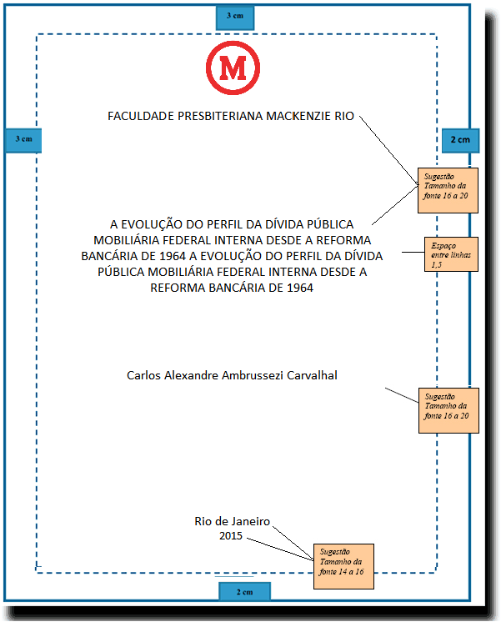

Anexo A.2 - Modelo de Lombada

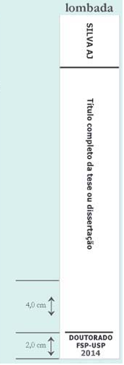

ANEXO A.3 – Modelo de Folha de Rosto
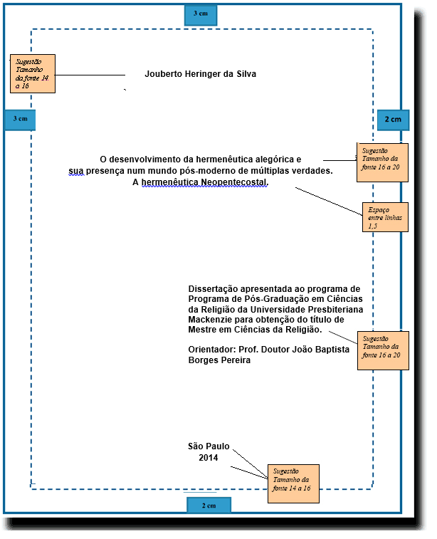

ANEXO A.4 – Modelo Verso da Folha de Rosto

O VERSO DA FOLHA DE ROSTO DEVE FICAR EM BRANCO

ANEXO A.5 – Modelo de Errata
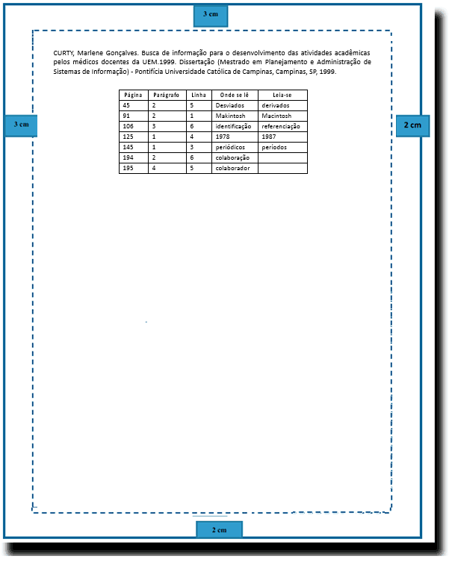

ANEXO A.6 – Modelos de Folhas de Aprovação
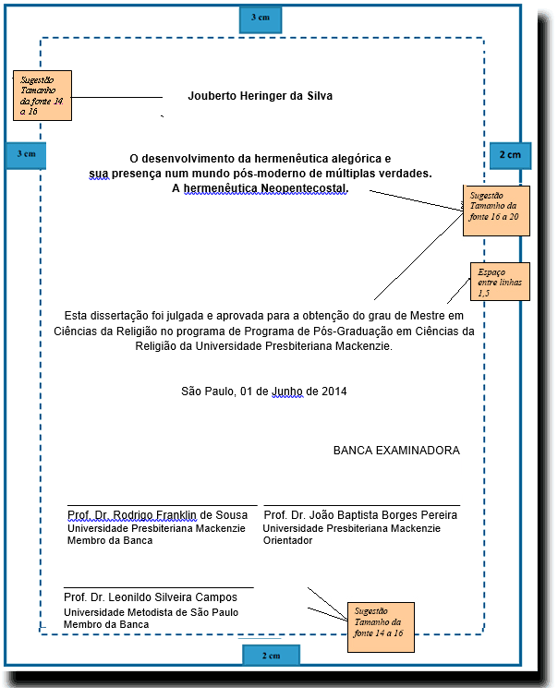

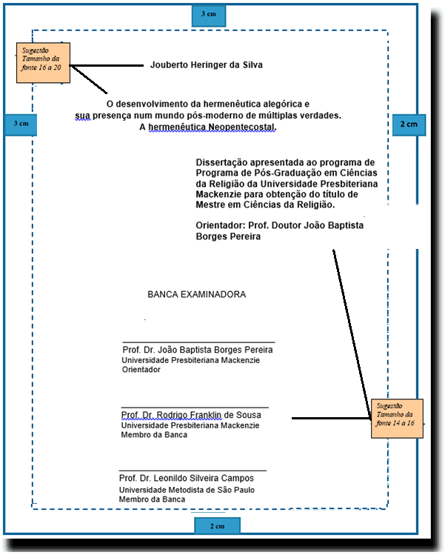

ANEXO A.7 – Modelo de dedicatória
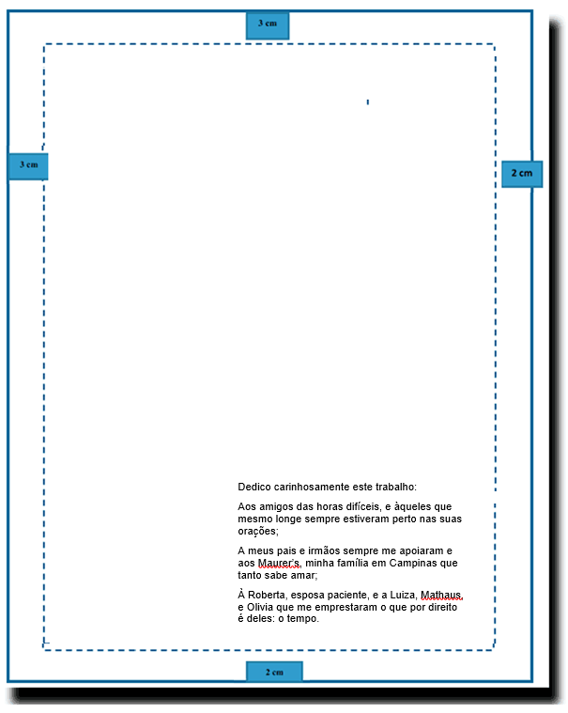

ANEXO A.8 – Modelos de agradecimentos
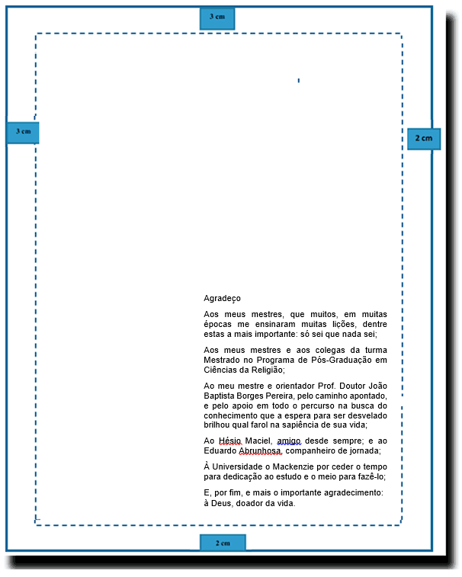

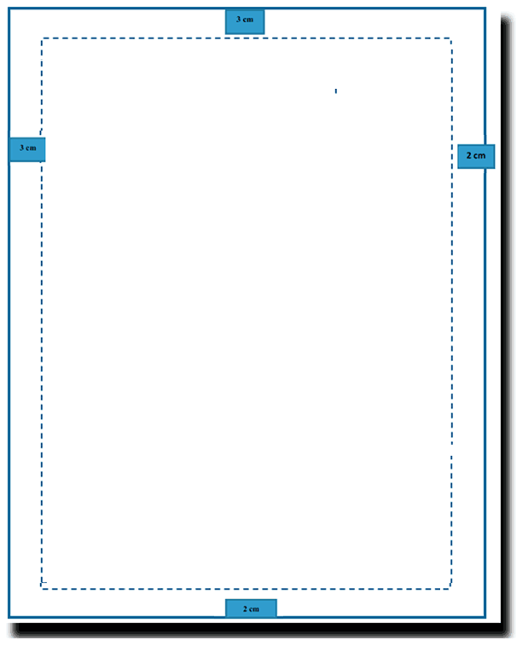
AGRADECIMENTOS

A Deus, fonte de toda sabedoria, pela força e pela coragem que nos concedeu, permanecendo ao nosso lado em todo o percurso desta caminhada.
À Dra Lourdes de la Rosa Onuchic, minha eterna gratidão, por ter sido orientadora persistente e amiga, que, com diretrizes seguras, muita paciência, constante acompanhamento e incentivo, me aceitou com todas as minhas restrições e que, com sua competência, me fez concluir esta empreitada.
Ao Dr. Trajano Couto Machado, pelo muito que me ensinou durante minha carreira docente e pelas sugestões apresentadas no momento do exame de qualificação.
Ao Dr. Ubiratan D’Ambrosio, pelos comentários e sugestões apontadas no decorrer do exame de qualificação.
À Dra Maria Lucia Marcondes Carvalho Vasconcelos, grande amiga, que sempre colaborou e me incentivou em vários momentos de minha vida tão atribulada, fazendo-me repensar e prosseguir.
À Profª Ms Flávia Sueli Fabiani, que colaborou de perto na fase inicial deste trabalho.
À Dra Maria Martha Hübner, companheira e amiga, pelo apoio emocional oferecido sempre em hora oportuna.
À Profª Sílvia Maria Stortini González Velázquez, doce amiga, que sempre demonstrou interesse e apoio à realização deste trabalho.
À Dra Ana Maria Porto Castanheira, amiga de tantas jornadas, que nunca me deixou esmorecer.
Aos professores e funcionários da Pós-Graduação Mackenzie, pelo incentivo à realização deste trabalho.
À Profª Rosa Maria Rodrigues Corrêa e à Profª Maria Thereza Garrelhas Gentil por compartilhar conosco seus conhecimentos.
À Sandra Regina Cardoso Siqueira, aluna brilhante, que nos ajudou na digitação e apresentação deste trabalho.

ANEXO A.9 – Modelo de epígrafe
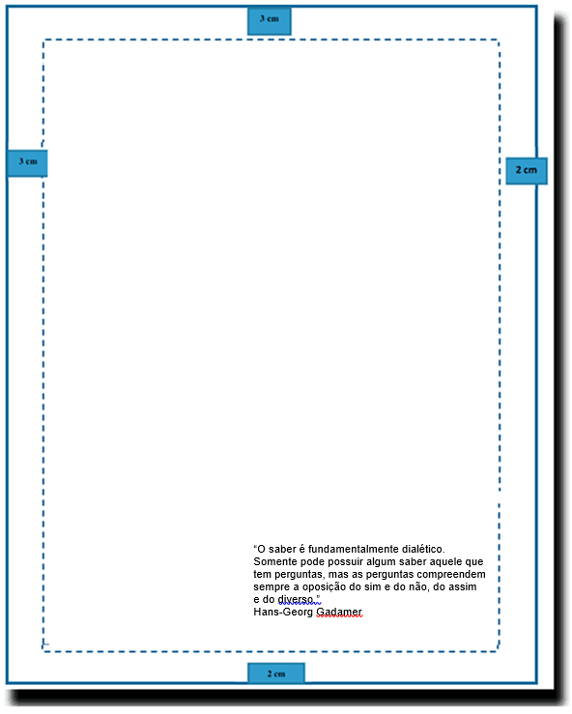

ANEXO A.10 – Modelo de resumo na língua vernácula
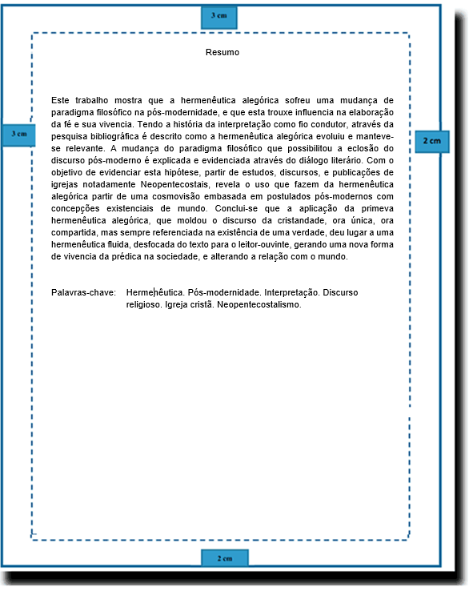

ANEXO A.11 – Modelo de resumo em língua estrangeira
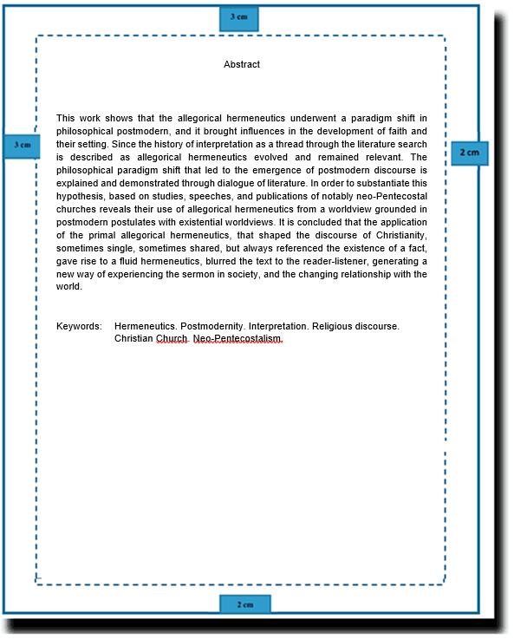

ANEXO A.12 – Modelos de listas de ilustrações
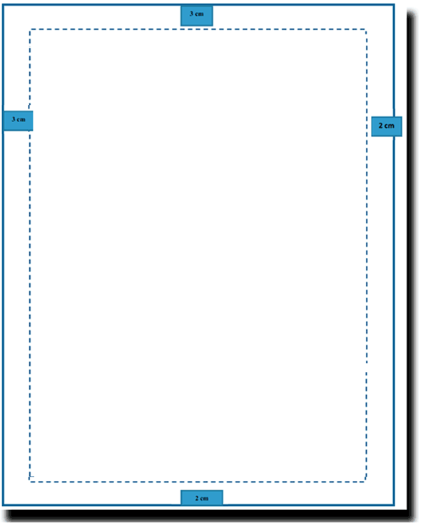
LISTA DE ILUSTRAÇÕES

Quadro 1 Característica da relação entre método e metodologia científica .............. 44
Quadro 1 Apresentação do aspecto lógico quanto à frequência da coerência entre objetivos e resultados, em valores absolutos nos dois grupos ................ 81
Quadro 2 Apresentação do aspecto formal quanto à frequência de definição de objetivo, em valores absolutos nos dois grupos......................................... 82
Quadro 3 Apresentação do aspecto formal quanto à frequência de elaboração de gráficos e tabelas, em valores absolutos nos dois grupos ........................ 86
Quadro 4 Evolução da participação de alunos e professores nas revisões anuais.. 91

ANEXO A.13 – Modelos de lista de gráficos
LISTA DE GRÁFICOS

Gráfico 1 Transição demográfica no Brasil .................................................................. 23
Gráfico 2 População residente por sexo. Brasil: 1940 – 1996 ..................................... 24
Gráfico 3 Urbanização da população brasileira: 1940 – 1996....... .............................. 25
Gráfico 4 Proporção de pessoas que deixaram de fazer alguma de suas atividades habituais por motivo de saúde, por idade e sexo ......................................... 36
Gráfico 5 Taxa de hospitalização por ano por 1000 indivíduos........ ........................... 39
Gráfico 6 Índice de hospitalização por faixa etária............................. ......................... 39
Gráfico 7 Custos hospitalares por faixa etária ....................................... ..................... 40

ANEXO A.14 – Modelo de lista de tabelas
LISTA DE TABELAS

Tabela 1 Número de Indústrias Objeto do Trabalho por Atividade e por UGRHI –
Estado de São Paulo ....................................................................................... 29
Tabela 2 Distribuição das Indústrias Selecionadas por Atividade e por Município no Estado de São Paulo ...................................................... 30
Tabela 3 Totalização de Empresas Cadastradas por Unidade Regional/Atividades Industriais. ..........................................................................................................35
Tabela 4 Número de Indústrias Inventariadas e Prioritárias por UGRHI.................. 38
Tabela 5 Cargas Orgânicas e Inorgânicas (Potencial e Remanescente) de Origem Industrial Inventariadas por UGRHI .............................................................. 39
Tabela 6 Situação do Tratamento de Esgotos Domésticos por UGRHI, no Estado
de São Paulo ..................................................................................................... 46
Tabela 7 Cargas Orgânicas Potenciais e Remanescentes de Origem Doméstica
de UGRHI, do Estado de São Paulo ............................................................. 47
Tabela 8 Resultados da Média Anual do Índice de Qualidade das Águas (IQA) de
1985 a 1995. ..................................................................................................... 53
Tabela 9 Comparação entre os Dados Médios de IQA realizado pela CETESB de 1985 e 1995 de 99 Pontos de Amostragem da Rede Básica de Monitoramento da Qualidade das Águas Interiores do Estado de São Paulo ................. ............................................................................................... 57
Tabela 10 Distribuição das Ocorrências de Mortandade de Peixes, Atendimentos pela CETESB, por UGRHI e sua Porcentagem entre os anos 1980 a 1995 ... ......................................... .................................................................... 59
Tabela 11 Principais Causas de Mortandade de Peixes no Estado de São Paulo, sg. os Atendimentos Efetuados pela Sede e Unidades Descentralizadas da CETESB, 1980 a 1995... ............................... ............................................60
Tabela 12 Características dos Efluentes Industriais ................................................. 63

ANEXO A.15 – Modelo de lista de abreviaturas e siglas
LISTA DE ABREVIATURAS

ABNT Associação Brasileira de Normas Técnicas
APHA American Public Healt Association
CENO Concentração que não causa efeito crônico observável, em %
CETESB Companhia de Tecnologia de Saneamento Ambiental do Estado de São Paulo
CONAMA Conselho Nacional do Meio Ambiente
CORHI Comitê Coordenador do Plano Estadual de Recursos Hídricos.
DBO Demanda Bioquímica de Oxigênio
DQO Demanda Química de Oxigênio
ETA Estação de Tratamento de Águas
ETE Estação de Tratamento de Esgotos
FEHIDRO Fundo Estadual de Recursos Hídricos
IBGE Instituto Brasileiro de Geografia e Estatística
IQA Índice de Qualidade de Águas
OD Oxigênio Dissolvido
OMS Organização Mundial de Saúde
PERH Plano Estadual de Recursos Hídricos
SIGRH Sistema Integrado de Gerenciamento de Recursos Hídricos
UGRHI Unidade de Gerenciamento de Recursos Hídricos
WHO World Health Organization

ANEXO B.1 – Modelo de sumário
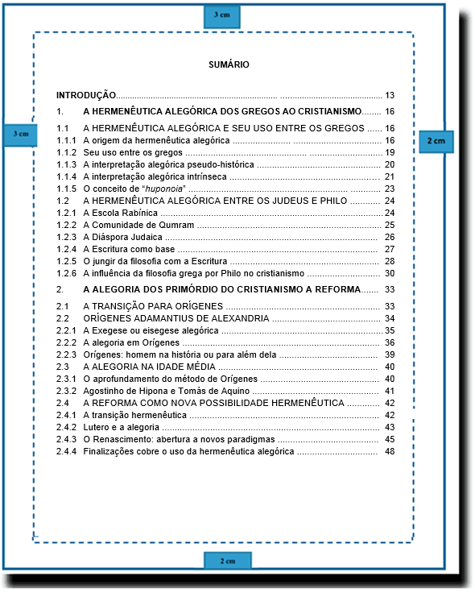

ANEXO B.2 – Modelo de glossário
GLOSSÁRIO

blazer – paletó esportivo unissex.
calças pescador – calças de comprimento até metade da canela.
costume – roupa de homem, geralmente paletó e calça.
escarpins – tipo de sapato de sola delgada; deixa o peito do pé à mostra.
estilo – conjunto de qualidades de expressão.
feltro – espécie de estofo de lã ou de pêlo usado nos chapéus.
gabardine – tecido de casimira.
índigo – tecido índigo que recebe o nome da substância que dá o tom azul escuro.
jaqueta – casaco curto, feito inicialmente para os homens.
legging – calça de malha extremamente justa.
linho – tecido feito a partir das plantas das Lináceas.
mangas-morcego – mangas que têm o molde da asa de um morcego. mule – pantufa, chinelo.
musseline – tecido de seda, algodão ou sintético muito fine, leve.
organza – fio de seda torcido formando a urdidura do tecido.
risca-de-giz – padronagem de tecido masculino.
seda – tecido feito da substância produzida pela lagarta da borboleta Bombyx.

ANEXO B.3 – Modelo de índice - Assuntos
ÍNDICE DE ASSUNTOS

A
Ajuricava ver Guerreiros
Ajuru, 243-250, 288-289, 293, 309, 314, 336
Akaké ver Homens
Akalapijéimaver Caçadores
Amantes, 176
Amazonas (Lenda), 112, 162-163, 179, 210
Amazonas, Rio, 147
Amendoim, 218, 299
Anambé, 20
Anhangá (Mito), 157
Animais, 65, 194
Anta, 13, 67, 120, 124, 180, 299, 301-302, 316
Antropofagia, 209, 226, 229, 232, 236, 271
Apinayé, 29-32, 183
Apog ver Fogo
Araras, 102, 263, 307, 332
Arcos e flexas, 38
Arekuna, 72, 76-77, 84, 86, 90-94, 101-102, 105-106, 108, 122
Arikapu, 261-264, 291, 300, 325-329, 339
rmas, 035, 047, 271, 286
Aruá, 265-272, 283, 290, 294, 302, 310-311, 316, 324, 330-331, 337-338
Árvores, 7, 72-73, 286
Aukêver Crianças Aukemaíbo ver Homens
Aves, 9, 17, 60, 166, 183, 200-204

B
Baitagogo ver Caciques

ANEXO B.4 – Modelo de índice - Autores
ÍNDICE DE AUTORES

ABREU, Paulo Roberto de, 198
BERNARDO, Sidney, 184
CALVO, Ana Paula, 156
CORRÊA, Mauro, 184
DINIS, Henrique, 40
FRAGA, Eliana Martins, 75
FUGITA, Meico, 138
GALESI, Rene, 41
JORGE, Marilei, 58
LEAL, Edison Claudino, 71
MAYER, PollyanaVilar, 100
OLIVEIRA, Alenir Alves de, 28
PEREIRA, Flávio de Leão Bastos, 90
ROXO, Eduardo Augusto, 5
SOUZA, Wilson de, 168
THOMAS, Daniel de, 57
VILLANI, Pedro Angeli, 20
WOLFF, Eward Horst, 191

ANEXO B.5 – Modelo de índice – Títulos
ÍNDICE DE TÍTULOS

Biossegurança: segurança em laboratório, 12
Ciência e tecnologia, 16
Gerência participativa, 10
Hipnose: uma terapia, 48
Informação sobre Síndrome de Down, 15
Marketing em saúde: uma realidade brasileira, 23
Microbiologia humana, 28
Perigos químicos, 50
A pesquisa científica e o compromisso social, 32
Privatização da saúde, 20
Profissão: uma escolha difícil, 37
Saúde do trabalhador, 40
Segurança laboratorial, 63
Trabalho: prazer ou dor, 58
A utilização do estagiário como força de trabalho, 66

ANEXO B6 – Modelo de figura
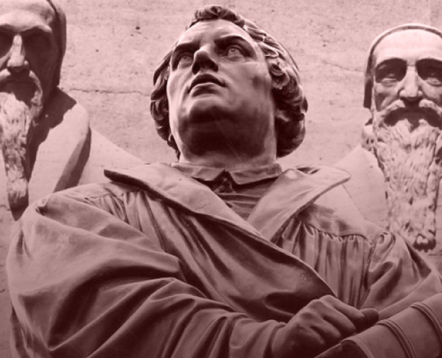
Figura 1: Muro dos Reformadores 0
Fonte: Mathaus Heringer Fotos, 2017.

ANEXO B7 – Modelo de gráfico
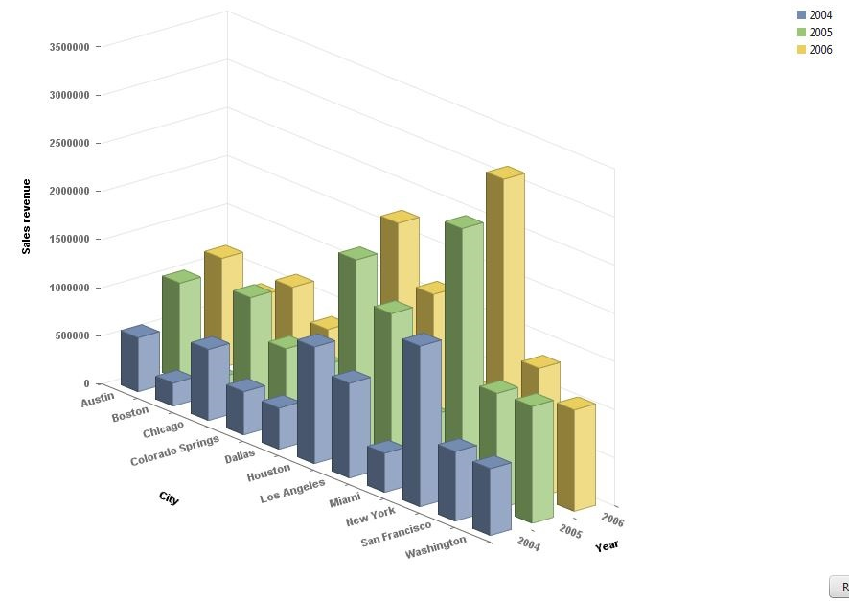
Gráfico 1: Indicadores de venda por região por triênio.
Fonte: Oliveira, Machado e Pinheiro (1999, p. 54).

ANEXO B.8 – Modelo de tabela
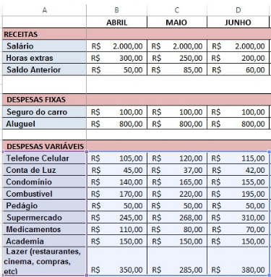
Tabela 3: Demonstrativo do gasto médio de família com renda até 2 salários mínimos. (Microbacia Lajeado São José). Fonte: Florit (1999, p. 50).

ANEXO B.9 – Modelo de fluxograma
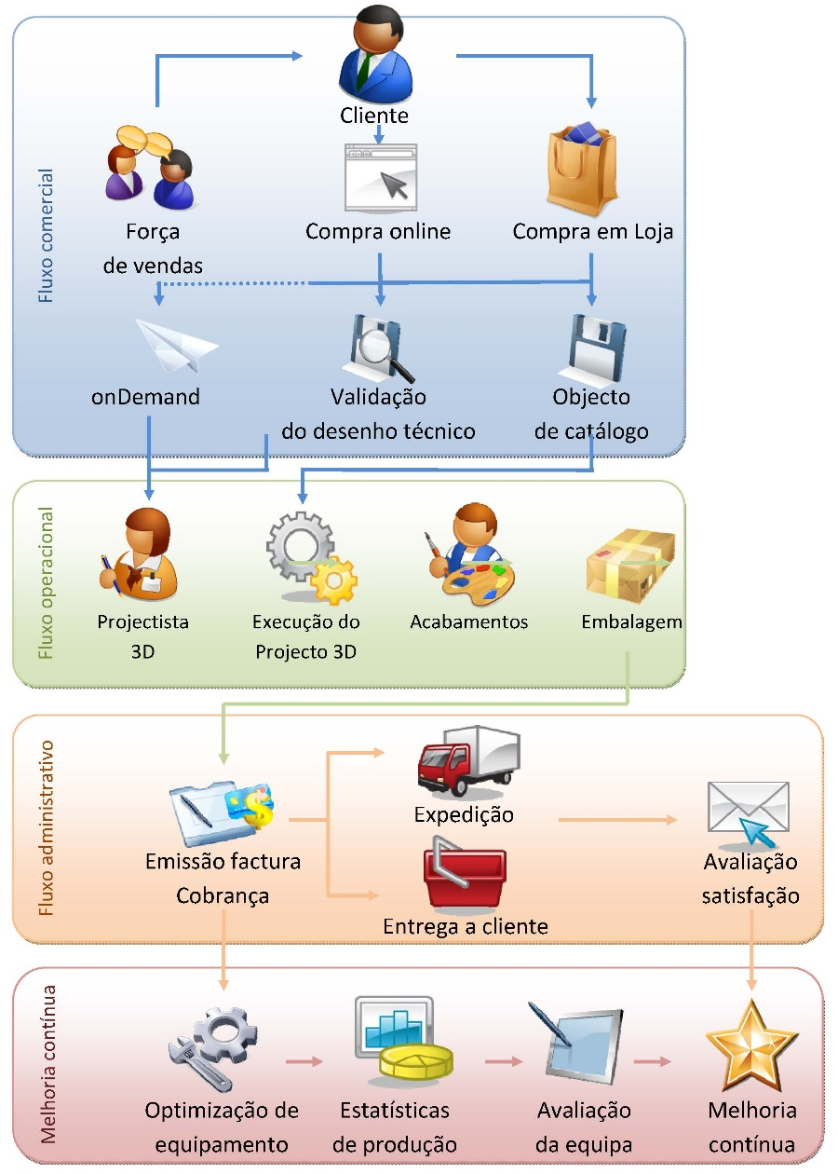
Fluxograma 7: Diagnóstico de optimização do cliente.
Fonte: Farias e Barros (1999).

ANEXO B.10 – Modelo de quadro
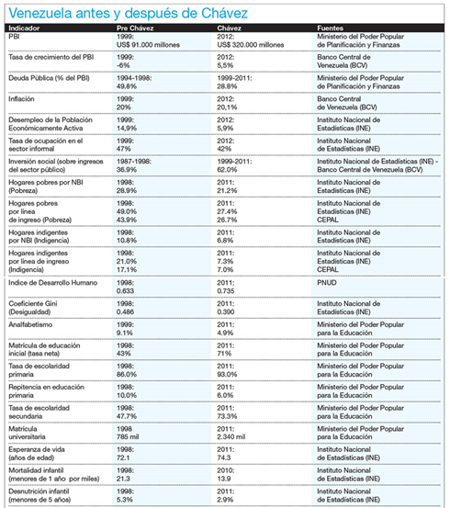
Quadro 3: Comparativo da situação da Vezuela antes e depois do bolivarianismo
Fonte: OposiVenezuela, 2017

Autoria:
Prof.ª Drª Maria Manuela Alves Maia
Revisão e Diagramação
Prof. MSc. Jouberto Heringer da Silva
Impressão:
Gráfica Mackenzie.Rio
www.mackenzierio.edu.br/
facebook: faculdademackenzierio/

Aqui, o conceito de campo científico está orientado pelo sentido dado por Pierre Bourdieu Ver em BOURDIEU, Pierre; PASSERON Jean-Claude. A Reprodução: Elementos para uma Teoria do Sistema de Ensino, (Tradução de C. Perdigão Gomes da Silva). Lisboa: Ed. Vega, s.d., 302 p.
As normas para os trabalhos acadêmicos são estabelecidas pela Associação Brasileira de Normas Técnicas (ABNT), órgão responsável pela normalização técnica no país. Essa associação é uma instituição aprovada, sem fins lucrativos. Portanto, as normas para os trabalhos acadêmicos são facultativas, pois não são documentos públicos, e sim privados, e como tal, são protegidos por direitos autorais. As normas da ABNT para trabalhos acadêmicos são vendidas pela própria associação. Fica a critério de cada instituição adotar ou não as normas da ABNT como padrão para a produção acadêmica.
NBR é uma abreviação adotada pela ABNT (Associação Brasileira de Normas Técnicas) onde:N = NormaBr = BrasileiraNBR = Norma Brasileira.
Pelas normas as nomenclaturas CONCLUSÃO e CONSIERAÇÕES FINAIS estão corretas. Entretanto, na Faculdade Presbiteriana Mackenzie Rio, optou-se pelo uso deste último, considerando os paradigmas científicos atuais, que entendem a construção do conhecimento um processo e não, u saber acabado.

